מבקר המדינה
דין וחשבון על תוצאות ביקורת חשבונות הסיעות
ורשימות המועמדים לתקופת הבחירות לכנסת העשרים ושלוש
דין וחשבון על תוצאות ביקורת החשבונות השוטפים של הסיעות בכנסת העשרים ושתיים לתקופה שבין 1.10.19
ל-31.3.20
דין וחשבון על תוצאות ביקורת חשבונות הסיעות והרשימות לתקופת הבחירות לכנסת העשרים ואחת - דוח השלמה

מבקר המדינה

דין וחשבון על תוצאות ביקורת חשבונות הסיעות
ורשימות המועמדים לתקופת הבחירות
לכנסת העשרים ושלוש

דין וחשבון על תוצאות ביקורת החשבונות השוטפים של הסיעות בכנסת העשרים ושתיים לתקופה שבין 1.10.19
ל-31.3.20

דין וחשבון על תוצאות ביקורת חשבונות הסיעות והרשימות לתקופת הבחירות לכנסת העשרים ואחת - דוח השלמה

לפי חוק מימון מפלגות, התשל"ג-1973
ירושלים, אדר ב' התשפ"ב, מרץ 2022

מס' קטלוגי 2022-P-002
ISSN 0793-1948

דוח זה מובא גם באתר המרשתת של משרד מבקר המדינה
www.mevaker.gov.il

קישורים לנתונים הפרטניים של הסיעות והרשימות המשותפות
באתר משרד מבקר המדינה מוצגים בתוכן העניינים.
הנתונים באתר הם הנתונים המחייבים.

תוכן העניינים
רקע // 7
דין וחשבון על תוצאות ביקורת חשבונות הסיעות ורשימות המועמדים לתקופת הבחירות לכנסת העשרים ושלוש // 11
נתונים פרטניים על תוצאות ביקורת החשבונות לתקופת הבחירות לכנסת העשרים ושלוש:
https://did.li/oZKNf
דין וחשבון על החשבונות השוטפים של הסיעות בכנסת העשרים ושתיים לתקופה שבין 1.10.19 ל-31.3.20 // 23
נתונים פרטניים על תוצאות ביקורת החשבונות לתקופה השוטפת שבין 1.10.19 ל-31.3.20 :
https://did.li/WlF5q
נושאים בעלי היבטים עקרוניים // 38
דין וחשבון על תוצאות ביקורת חשבונות הסיעות והרשימות לתקופת הבחירות לכנסת העשרים ואחת - דוח השלמה // 49
נתונים פרטניים על תוצאות ביקורת החשבונות לתקופת הבחירות לכנסת העשרים ואחת - דוח השלמה:
https://did.li/EIzlC

רקע
ב-12.12.19 התפזרה הכנסת העשרים ושתיים, וב-2.3.20 התקיימו הבחירות לכנסת העשרים ושלוש.

הגופים המתמודדים בבחירות
רשימת מועמדים לכנסת עשויה להיות מוגשת על ידי מפלגה שיש לה נציג אחד לפחות בכנסת היוצאת או על ידי מפלגה שאינה מיוצגת בכנסת היוצאת.
להלן ההגדרות של הגופים אשר רשאים להתמודד בבחירות לכנסת:
"סיעה" - מפלגה שיש לה לפחות נציג אחד בכנסת היוצאת.
"רשימת מועמדים" - מפלגה שאינה מיוצגת בכנסת והגישה בבחירות לכנסת רשימת מועמדים.
בדוח זה יכונו סיעות ורשימות מועמדים כהגדרתן לעיל - סיעות ורשימות או סיעות.
"רשימת מועמדים משותפת" - רשימת מועמדים שמגישות שתי מפלגות או יותר.
בדוח זה יכונו רשימות מועמדים משותפות כהגדרתן לעיל - רשימות משותפות.

המסד הנורמטיבי
חוק מימון מפלגות, התשל"ג-1973 (להלן - החוק), קובע כי סיעות ורשימות המתמודדות בבחירות לכנסת זכאיות למימון ממלכתי של הוצאות הבחירות בתנאים המפורטים בו. נוסף על כך, הוראות החוק מטילות על כלל הסיעות והרשימות מגבלות בדבר הוצאותיהן והכנסותיהן בכל הנוגע לבחירות.
אשר למפלגות המיוצגות בכנסת וזכאיות למימון ממלכתי שוטף, דהיינו - סיעות, קובע החוק כללים בנוגע להכנסותיהן, להוצאותיהן ולניהול חשבונותיהן השוטפים.
מכוח החוק קבע מבקר המדינה הנחיות לסיעות ולרשימות בדבר הדרך לניהול חשבונותיהן - הנחיות מבקר המדינה לפי חוק מימון מפלגות בדבר ניהול ענייניה הכספיים של סיעה, התשס"ט-2009 (להלן - ההנחיות).
לפי החוק, על הסיעות והרשימות לנהל את חשבונותיהן לפי ההנחיות ולרשום את כל הכנסותיהן והוצאותיהן, ומערכות החשבונות של הסיעות והרשימות עומדות לביקורת מבקר המדינה.
בחוק נקבע כי על נציגי הסיעות והרשימות למסור למבקר המדינה את חשבונותיהן של הסיעות והרשימות ואת הדוחות הכספיים שלהן בצירוף חוות דעת של רואה חשבון בדבר תקינותם ושלמותם, וכן בדבר ניהול מערכת החשבונות בהתאם להנחיות מבקר המדינה.
לפי סעיף 10 לחוק, על מבקר המדינה למסור ליושב ראש הכנסת דוח בדבר תוצאות ביקורת החשבונות של הסיעות והרשימות. בדוח שעל מבקר המדינה למסור, כאמור, עליו לציין:
אם הסיעות והרשימות, לרבות סיעות משתתפות מטעם רשימות משותפות, ניהלו מערכת חשבונות בהתאם להנחיות מבקר המדינה;
אם הוצאות הבחירות שלהן היו בגבולות התקרה שנקבעה בחוק;
ואם ההכנסות שקיבלו היו בגבולות שנקבעו בחוק.

מסירת דוחות כספיים למבקר המדינה
סעיף 10(א) לחוק קובע כי על סיעות ורשימות להגיש למבקר המדינה את חשבונותיהן לתקופת הבחירות ודוח כספי לאותה תקופה "תוך 16 שבועות מהיום שבו פורסמו תוצאות הבחירות".
לפי סעיף 10(ג1) לחוק "יראו שנה שבה מתקיימות הבחירות לכנסת כמסתיימת בתום החודש שבו פורסמו תוצאות הבחירות... יראו שנה שלאחר הבחירות כמתחילה בתחילת החודש אחרי פרסום תוצאות הבחירות וכמסתיימת בתום שנת הכספים הבאה".
לפי החוק, המועד למסירת החשבונות והדוחות הכספיים לבחירות לכנסת העשרים ושלוש וכן למסירת חשבונותיהן השוטפים של הסיעות בכנסת העשרים ושתיים לתקופה שבין 1.10.19
ל-31.3.20 (להלן - התקופה השוטפת) היה יוני 2020.
לפי סעיף קטן (ו) לחוק, ועדת הכספים של הכנסת רשאית, בהסכמת מבקר המדינה, לדחות את המועד להגשת החשבונות של הסיעות למבקר המדינה.
הסמיכות בין מערכות הבחירות לכנסת העשרים ואחת ולכנסת העשרים ושתיים, פיזורה של הכנסת העשרים ושתיים והקדמת הבחירות לכנסת העשרים ושלוש למרץ 2020, כל אלה הטילו מעמסה כבדה על הסיעות שהשתתפו בבחירות האמורות. נוכח האמור, ובצל המגבלות בשל מגפת הקורונה, פנו חלק מהסיעות לכנסת כמה פעמים בבקשות לדחיית מועד ההגשה של דוחותיהן הכספיים לתקופת הבחירות לכנסת העשרים ושלוש ולתקופה השוטפת. בהחלטתה האחרונה של ועדת הכספים של הכנסת מ-26.5.21, ונוכח הקדמת הבחירות לכנסת העשרים וארבע למרץ 2021, קבעה הוועדה, בהסכמת מבקר המדינה, כי הסיעות יגישו למבקר המדינה את דוחותיהן הכספיים לתקופת הבחירות לכנסת העשרים ושלוש ולתקופה השוטפת עד 30.6.21.
לא כל הסיעות הקפידו על מסירת דוחותיהן הכספיים למשרדי במועד שנקבע, ואולם למרות ההכבדה על עבודת הביקורת, מצאתי לנכון לקבל את הדוחות שהוגשו באיחור ולהשלים את הביקורת בעניינן במועד, וזאת בשל חשיבות עריכת ביקורת על סיעות ורשימות שהשתתפו בבחירות והיו זכאיות למימון ממלכתי.

מועד מסירת דוח מבקר המדינה
לפי סעיף 10(ד) לחוק, היה על מבקר המדינה למסור ליושב ראש הכנסת דוח על תוצאות ביקורת החשבונות של הסיעות לתקופה השוטפת עם דוח הביקורת על חשבונות הסיעות והרשימות לתקופת הבחירות לכנסת העשרים ושלוש. לפי סעיף קטן (ו) לחוק, ועדת הכספים של הכנסת רשאית לדחות, לבקשת מבקר המדינה, את מועד מסירת דוח מבקר המדינה ליושב ראש הכנסת.
ועדת הכספים של הכנסת, בתגובה על פניית הסיעות כאמור לעיל ולבקשת מבקר המדינה ומתוקף סמכותה, דחתה את מועד מסירת דוח מבקר המדינה על תוצאות ביקורת חשבונות הסיעות לתקופת הבחירות לכנסת העשרים ושלוש ולתקופה השוטפת ל-23.2.22; במועד זה נמסרו תוצאות הביקורת כנדרש.

תוצאות הביקורת
תוצאות ביקורת החשבונות של הסיעות התבססו על הדוחות הכספיים שהן מסרו למשרדי; על חוות הדעת של רואי החשבון שבדקו את החשבונות שנמסרו במצורף לדוחות הכספיים; על בדיקות ובירורים משלימים שעשו עובדי משרדי; על השלמות, תיקונים והסברים של נציגי הסיעות לרבות שימועים שהתקיימו לבקשתם; וכן על תצהירים של נציגי הסיעות שהתקבלו כראיה לפי סעיף 21(ה) לחוק.
לפי החוק, כל אימת שמבקר המדינה קובע כי סיעה או רשימה פעלה שלא על פי הוראות החוק או לא ניהלה את חשבונותיה לפי ההנחיות, יורה יושב ראש הכנסת כי יישלל ממנה מימון ממלכתי בשיעור הקבוע בחוק. עם זאת, החוק הקנה למבקר המדינה את הסמכות להמליץ בנסיבות המצדיקות זאת כי יישלל סכום קטן מהשיעור הקבוע בחוק.
במסגרת שיקול הדעת שהופקד בידי לקביעת הסכום שיופחת מהשיעור הקבוע בחוק, וזאת על פי סעיף 10(ה) לחוק, הבאתי בחשבון, בין היתר, את מידת החומרה של כל הפרה, את מספר ההפרות, את סכומן, את תדירותן ואת הסברי נציגי הסיעות והרשימות המשותפות.

דין וחשבון על תוצאות ביקורת חשבונות הסיעות ורשימות המועמדים לתקופת הבחירות לכנסת העשרים ושלוש

נתוני מפתח
הבחירות לכנסת העשרים ושלוש התקיימו ב-2.3.20. דוח זה עוסק בתוצאות ביקורת החשבונות לתקופת הבחירות לכנסת העשרים ושלוש, שתחילתה ב-15.12.19 וסופה ביום הבחירות 2.3.20 (להלן - תקופת הבחירות).
בבחירות לכנסת העשרים ושלוש התמודדו 29 רשימות מועמדים שהוגשו מטעם 41 סיעות ומפלגות.
16 רשימות מועמדים לא מסרו למשרדי את דיווחיהן לתקופת הבחירות. יצוין כי אף שהרשימות אשר לא מסרו למשרדי את דוחותיהן הכספיים כאמור אינן משתתפות בחלוקת המנדטים ואינן זכאיות לפי החוק למימון ממלכתי להוצאות הבחירות שלהן, גם הן מחויבות למסור את חשבונותיהן למבקר המדינה, אולם החוק אינו קובע סנקציה כלפיהן בשל אי-מסירת חשבונותיהן.
שלוש רשימות מועמדים הגישו למשרדי תצהירים או הצהרות שלפיהם לא היו להן הוצאות במערכת הבחירות או שהוצאותיהן הסתכמו בסכומים מזעריים ומומנו מתרומה עצמית של נציגיהן.
עשר רשימות מועמדים הגישו את דיווחיהן למשרדי.
דוח זה כולל את תוצאות הביקורת על חשבונותיהן של כל רשימות המועמדים אשר היו זכאיות למימון ממלכתי והביקורת על חשבונותיהן הסתיימה, שמונה במספר, מהן שש רשימות משותפות, שהוגשו מטעם 20 סיעות (ראו פירוט להלן).
אשר לרשימות המשותפות - על פי הוראות סעיף 13ב לחוק, ברירת המחדל לעניין ניהול החשבונות של כל אחת מהסיעות הנכללת ברשימות אלה היא ניהול חשבונות נפרד של כל אחת מהן, אלא אם כן מסרו הסיעות הודעה ליו"ר הכנסת בדבר רצונן להתנהל במשותף, ויראו אותן כאילו היו סיעה אחת בכל הנוגע למימון הוצאות הבחירות ובכל הנוגע למסירת חשבונותיהן למבקר המדינה.
אם הוחלט כי החשבונות של כל אחת מהסיעות והמפלגות הנכללות ברשימה המשותפת ינוהלו בנפרד, על כל אחת מהסיעות והמפלגות האמורות למסור את חשבונותיה למבקר המדינה בנפרד, ובביקורת ייבדקו חשבונותיה של כל אחת מהסיעות בנפרד. לעומת זאת, בביקורת על רשימה משותפת המתנהלת במשותף ייבדקו חשבונות הרשימה המשותפת כולה.
הרשימה המשותפת "הרשימה המשותפת חד"ש, רע"ם, תע"ל, בל"ד" (להלן - הרשימה המשותפת) שהגישו ארבע סיעות, כמפורט להלן, הודיעה כי תתנהל במשותף, ולפיכך הביקורת עסקה בכלל חשבונות הרשימה המשותפת כסיעה אחת. חמש הרשימות המשותפות הנותרות בחרו לנהל את חשבונותיהן בנפרד, ובביקורת נבדקו בנפרד חשבונותיהן של כל אחת מהסיעות והרשימות הנכללות ברשימות משותפות אלה. לפיכך בדוח זה יפורטו תוצאות הביקורת על חשבונותיהן של שמונה רשימות המועמדים שהוגשו מטעם 20 הסיעות, כמפורט להלן, לפי סדר הא'-ב':
- הליכוד בהנהגת בנימין נתניהו לראשות הממשלה - רשימת מועמדים משותפת שהוגשה מטעם הליכוד - תנועה לאומית ליברלית (להלן - הליכוד); וכולנו בראשות משה כחלון (להלן - כולנו).
- העבודה - גשר - מרצ - רשימת מועמדים משותפת שהוגשה מטעם גשר בראשות אורלי לוי אבקסיס (להלן - גשר); מפלגת העבודה הישראלית (להלן - העבודה); ומרצ.
- הרשימה המשותפת חד"ש, רע"ם, תע"ל, בל"ד - רשימת מועמדים משותפת שהוגשה מטעם בל"ד - הברית הלאומית הדמוקרטית (להלן - בל"ד); התנועה הערבית להתחדשות (להלן - תע"ל); חד״ש - החזית הדמוקרטית לשלום ולשוויון, המפלגה הקומוניסטית הישראלית וחוגי ציבור אחרים (להלן - חד"ש); רשימת האיחוד הערבי - רע"ם (להלן - רע"ם).
- התאחדות הספרדים שומרי תורה תנועתו של מרן הרב עובדיה יוסף זצ"ל (להלן - ש"ס).
- יהדות התורה והשבת אגודת ישראל - דגל התורה - רשימת מועמדים משותפת שהוגשה מטעם אגודת החרדים - דגל התורה (להלן - דגל התורה); והסתדרות אגודת ישראל בארץ ישראל (להלן - אגודת ישראל).
- ימינה הימין החדש - הבית היהודי - האיחוד הלאומי - רשימת מועמדים משותפת שהוגשה מטעם אח"י - ארץ, חברה, יהדות (להלן - אח"י); האיחוד הלאומי - תקומה (להלן - האיחוד הלאומי); הבית היהודי - מיסודה של המפד"ל (להלן - הבית היהודי); וצל"ש - ציונות, ליברליות ושוויון (להלן - צל"ש).
- ישראל ביתנו בראשות אביגדור ליברמן (להלן - ישראל ביתנו).
- כחול לבן בראשות בני גנץ - רשימת מועמדים משותפת שהוגשה מטעם חוסן ישראל; יש עתיד - בראשות יאיר לפיד (להלן - יש עתיד); ותל"ם - תנועה לאומית ממלכתית (להלן - תל"ם).

עיקרי הממצאים
להלן תוצאות הביקורת לגבי הסיעות הכלולות בדוח זה לאחר בחינת דיווחי הסיעות ושקילת הסבריהן:
תרשים 1: תוצאות הביקורת
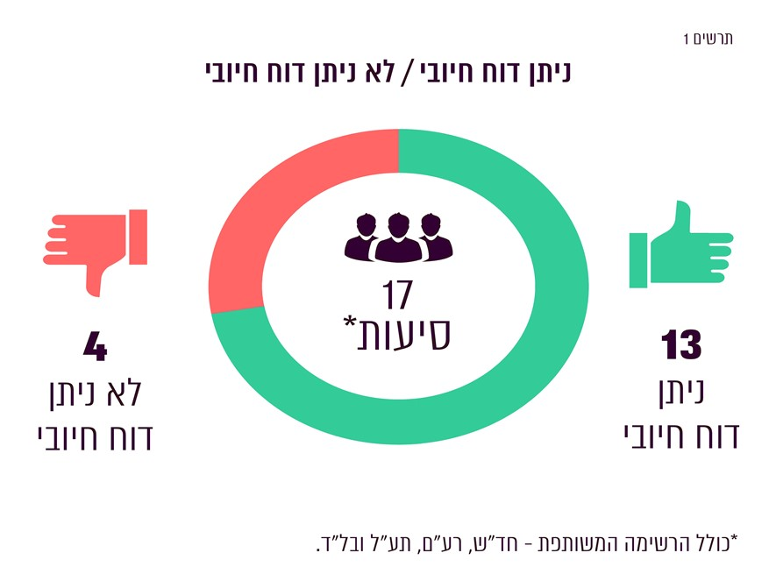
לגבי ארבע הסיעות שלא ניתן בעניינן דוח חיובי, קבעתי כי תישלל מהן יתרת המימון בסכומים המפורטים לגבי כל סיעה להלן, בסך מצטבר של 65,000 ש"ח:
לוח 1: הליקויים שנמצאו בחשבונות הסיעות וסכומי המימון שנשללו מהן
הסיעה | הליקוי שנמצא בחשבונות הסיעה | המימון שנשלל מהסיעה  (בש"ח)
אח"י | הוצאות שאינן תקינות בגין תשלום שכר למועמדת הסיעה ללא תיעוד מספק ושלא לפי החלטת יו"ר ועדת הבחירות המרכזית במב"כ 3/21 | הסיעה אינה זכאית למימון ממלכתי.  החוק אינו קובע במקרים כאלה סנקציה כספית בגין דוח שאינו חיובי.
הליכוד | היעדר אסמכתאות מספקות להוצאות עבור שירותי ייעוץ מחברה בחו"ל | 50,000
מרצ | חריגה מתקרת ההוצאות בשיעור של כאחוז אחד | 15,000
ש"ס | הוצאות שלא לפי הוראות חוק דרכי תעמולה | אזהרה  (נשלל מימון מהסיעה בשל נושא זה בדוח קודם)

הכנסות
הכנסות הסיעות והרשימות המתמודדות בבחירות מבוססות בעיקרן על מימון ממלכתי מאוצר המדינה ובמקצתן על תרומות.
סעיף 3 לחוק קובע כיצד יחושב סכום המימון הממלכתי אשר סיעות ורשימות משותפות שהתמודדו בבחירות זכאיות לו. הסכום מחושב לפי נוסחאות וכן לפי יחידת מימון שסכומה נקבע בחוק. במסגרת חוק הבחירות לכנסת העשרים ושלוש (הוראות מיוחדות), התש"ף-2019, התקבל תיקון 39 לחוק, ולפיו לצורך מערכת הבחירות לכנסת העשרים ושלוש בלבד סכום יחידת המימון יגדל. לעומת מערכת הבחירות לכנסת העשרים ושתיים, שסכום יחידת המימון שלה היה 1,384,400 ש"ח, בעקבות תיקון 39 לחוק, סכום יחידת המימון לצורך מערכת הבחירות לכנסת העשרים ושלוש היה 1,819,066 ש"ח (גידול של כ-31%). כתוצאה מכך, סך ההכנסות של 20 סיעות ממימון ממלכתי בבחירות לכנסת העשרים ושתיים הסתכמו בכ-182.7 מיליון ש"ח, ואילו הכנסותיהן של 17 סיעות מהמימון הממלכתי בבחירות לכנסת העשרים ושלוש הסתכמו
בכ-236.5 מיליון ש"ח.
לפי דיווחי הסיעות, הכנסותיהן למימון מערכת הבחירות הסתכמו בכ-237.5 מיליון ש"ח.
תרשים 2: הכנסות הסיעות למימון מערכת הבחירות לכנסת העשרים ושלוש
(במיליוני ש"ח)
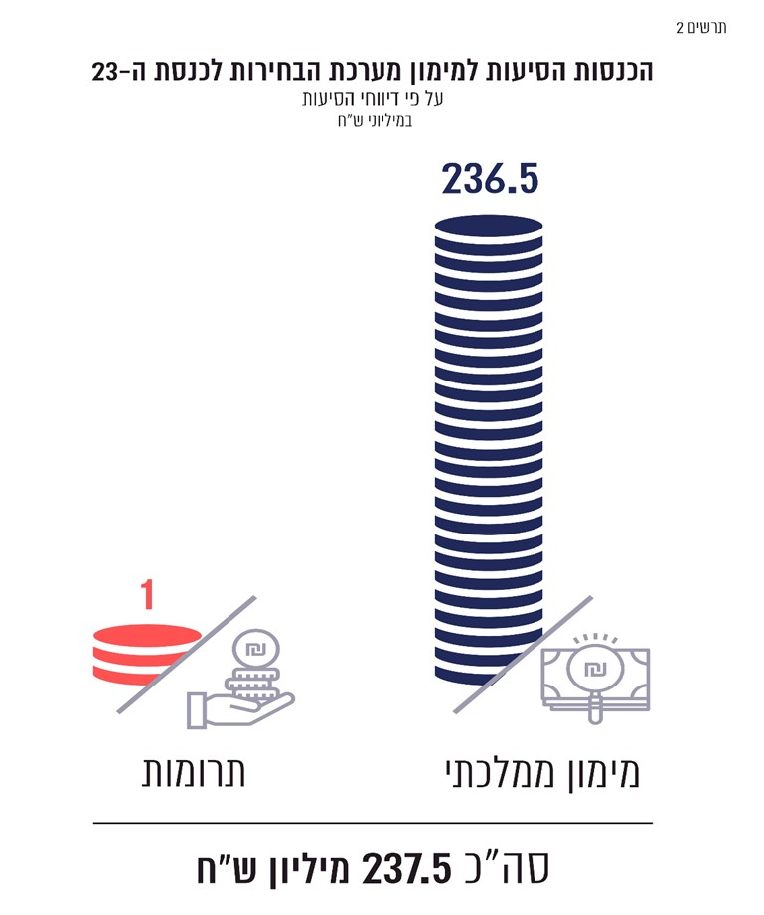
על פי הדוחות הכספיים של הסיעות, בעיבוד משרד מבקר המדינה.
הכנסותיהן של כל הסיעות היו בגבולות שנקבעו בחוק.

הוצאות
על פי דיווחי הסיעות, הוצאותיהן במערכת הבחירות הסתכמו בכ-233.7 מיליון ש"ח.
בחשבונותיה של סיעת אח"י נכללו הוצאות שאינן תקינות בגין תשלום שכר למועמדת הסיעה בתקופת הבחירות לכנסת העשרים ושלוש, ללא שהוצגו אסמכתאות לגבי עבודתה המקצועית ושלא לפי החלטת יו"ר ועדת הבחירות המרכזית במב"כ 3/21 (ראו בפרק נושאים בעלי היבטים עקרוניים - "הוצאות בלתי תקינות - העסקת מועמדים בתקופת בחירות").

בחשבונותיה של סיעת ש"ס נכללו הוצאות שאינן תקינות בגין תעמולה שלא בהתאם להוראות חוק דרכי תעמולה.
תרשים 3: פילוח הוצאות הבחירות (באחוזים)
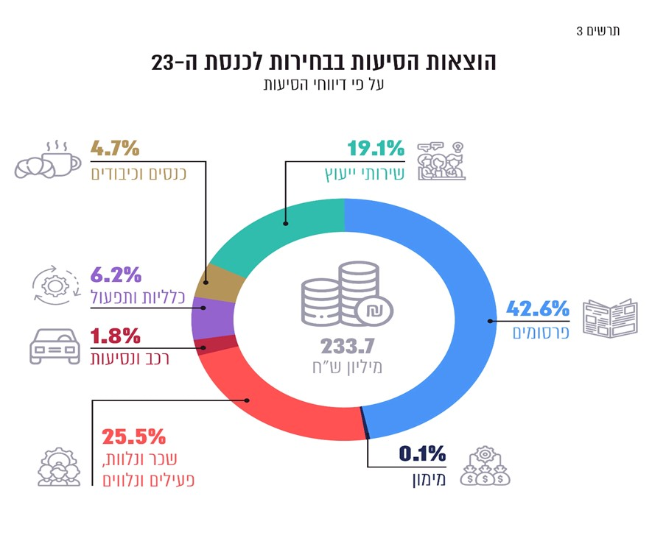
על פי הדוחות הכספיים של הסיעות, בעיבוד משרד מבקר המדינה.
תרשים 4: פילוח הוצאות פרסום (באחוזים)
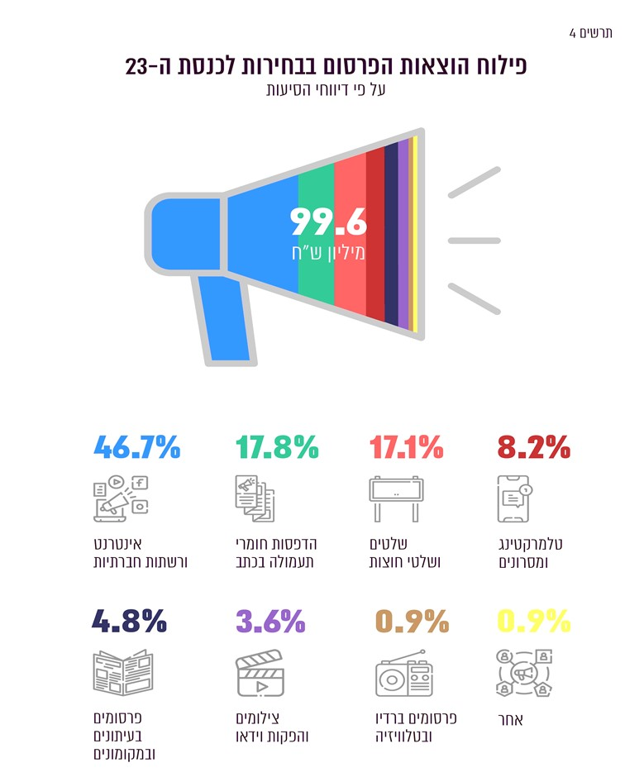
על פי הדוחות הכספיים של הסיעות, בעיבוד משרד מבקר המדינה.
כפי שעולה מהתרשים, הסיעות משתמשות יותר ויותר במרחב הדיגיטלי לצורך קיום תעמולה פוליטית, ועל כך יורחב בהמשך (ראו בפרק "פעילות של סיעות ורשימות ברשתות החברתיות במערכות הבחירות לכנסת").

תקרת ההוצאות
סעיף 7 לחוק קובע מהו הסכום המצטבר המרבי שמותר לסיעות ולרשימות חדשות להוציא בגין מערכת הבחירות.
סעיף 13ב(ז) לחוק קובע כי "לעניין הגבלת הוצאות בחירות לפי סעיף 7, יראו מפלגות שהגישו רשימת מועמדים משותפת כאילו היו סיעה אחת, בין שחשבון הבחירות מנוהל בנפרד ובין במשותף...; ניהלו המפלגות את חשבון הבחירות בנפרד, תחושב הגבלת ההוצאות ביניהן בהתאם ליחס מספר חברי הכנסת שנמנים עם כל אחת מהן ביום הקובע...".
נמצא כי הוצאותיה של סיעת מרצ, שהתמודדה בבחירות במסגרת רשימה משותפת, חרגו מתקרת ההוצאות שנקבעה בהתאם לחוק בשיעור של כאחוז אחד. על הסיעות לפעול באופן שיעמדו בתקרת ההוצאות בהתאם לחוק.

קיום הנחיות מבקר המדינה
כאמור, לפי החוק, על הסיעות לנהל את מערכת החשבונות שלהן בהתאם להנחיות מבקר המדינה.
סיעת הליכוד ניהלה את חשבונותיה שלא לפי הנחיות מבקר המדינה. הדבר התבטא בעיקר בכך שבידי הסיעה לא היו אסמכתאות מספקות כגון הסכם, חשבונית ותיעוד מפורט בגין שירותי ייעוץ מחברה בחו"ל, שיש בהן כדי לבסס את סבירות ההוצאות שדווחו על ידה.

תקצוב וגירעונות
סכום המימון הממלכתי שהסיעות זכאיות לו נקבע כאמור רק לאחר פרסום תוצאות הבחירות. בבואן לתכנן את תקציב הבחירות הסיעות מביאות בחשבון שיקולים שונים, ובין היתר הן מנסות להעריך מראש בכמה מנדטים יזכו בבחירות בהתבסס בין היתר על סקרי דעת קהל. ואולם, לא אחת מתגלים פערים ניכרים בין ממצאי הסקרים לבין תוצאות הבחירות בפועל. סיעות רבות טענו כי בסיום מערכת הבחירות נצבר להן גירעון מפני שהסקרים צפו להן הישגים גבוהים יותר מאלה שהשיגו בפועל.
בלוח שלהלן יוצגו נתונים כספיים על סכומי הגירעונות או העודפים שצברו הסיעות בעקבות פעילותן במערכת הבחירות, לפי דיווחי הסיעות (הסיעות מוצגות בסדר עולה - מסכום הגירעון הגדול ביותר עד לעודף הגדול ביותר).
לוח 2: המצב הכספי של הסיעות בגין מערכת הבחירות (בש"ח)
שם הרשימה | המימון הממלכתי | סה"כ ההכנסות | סה"כ ההוצאות | עודף (גירעון)
העבודה | 8,532,947 | 8,535,247 | 12,599,648 | (4,064,401)
הליכוד | 62,468,621 | 62,468,621 | 66,323,896 | (3,855,275)
מרצ | 6,399,711 | 7,417,747 | 10,532,133 | (3,114,386)
ש"ס | 18,884,960 | 18,884,960 | 21,135,652 | (2,250,692)
דגל התורה | 7,623,414 | 7,623,414 | 9,573,147 | (1,949,733)
אח"י | - | - | 1,168,488 | (1,168,488)
גשר | 2,133,237 | 2,133,237 | 3,009,996 | (876,759)
ישראל ביתנו | 16,156,361 | 16,171,361 | 16,181,639 | (10,278)
כולנו | 1,892,989 | 1,892,989 | 1,642,221 | 250,768
תל"ם | 9,476,143 | 9,476,143 | 8,960,487 | 515,656
צל"ש | 5,514,343 | 5,516,643 | 4,964,003 | 552,640
אגודת ישראל | 7,623,414 | 7,623,414 | 7,016,572 | 606,842
הבית היהודי | 3,289,715 | 3,289,715 | 729,863 | 2,559,852
חוסן ישראל | 28,428,429 | 28,428,429 | 25,414,019 | 3,014,410
האיחוד הלאומי | 5,514,345 | 5,514,345 | 2,107,081 | 3,407,264
יש עתיד | 24,637,972 | 24,637,972 | 20,046,100 | 4,591,872
הרשימה המשותפת | 27,980,290 | 27,980,290 | 22,313,649 | 5,666,641
על פי הדוחות הכספיים של הסיעות, בעיבוד משרד מבקר המדינה.
כפי שעולה מהנתונים שבלוח, לתשע מהסיעות נותרו עודפים בסך מצטבר של כ-21 מיליון ש"ח. בתום תקופה זו נותרו לשמונה מהסיעות שהתמודדו בבחירות גירעונות שסכומם נע בין כמה עשרות אלפי ש"ח לכ-4 מיליון ש"ח, וסכומם הכולל של הגירעונות היה כ-17 מיליון ש"ח.
ניסיון העבר מלמד כי הסיעות עושות שימוש חוזר ונשנה בכספי המימון הממלכתי השוטף לצורך כיסוי גירעונות שמקורם במערכות בחירות קודמות, ובין היתר הן נוטלות הלוואות מהכנסת כדי לכסות את הגירעונות שיצרו במהלך הבחירות. החוק מבחין בין הוצאות בחירות לבין הוצאות שוטפות של סיעה, ומקצה מימון נפרד לכל אחד מסוגי ההוצאות האמורים. כפי שכבר צוין בדוחות קודמים, כאשר המימון הממלכתי השוטף המשולם לסיעות משמש בפועל לכיסוי הגירעונות שנוצרו במערכות בחירות, משתמע מכך כי למעשה נפגעת יכולתן של סיעות להשתמש בכספי המימון הממלכתי השוטף למטרה שלה הם יועדו לפי החוק, דהיינו - קיום קשר רעיוני וארגוני עם הציבור בין בחירות לבחירות. אני שב וקורא למחוקק לבחון את הנושא.
מכל מקום, על הסיעות שנותרו להן גירעונות, ובפרט סיעות שאינן מיוצגות כיום בכנסת, לפעול לצמצום הגירעונות ולכיסוי חובותיהן.

דין וחשבון על החשבונות השוטפים של הסיעות בכנסת העשרים ושתיים לתקופה שבין 1.10.19
ל-31.3.20

נתוני מפתח
דוח זה עוסק בתוצאות ביקורת החשבונות השוטפים של 20 הסיעות בכנסת העשרים ושתיים שקיבלו מימון ממלכתי לכיסוי הוצאותיהן השוטפות בתקופה השוטפת, ואלה הסיעות:
- אגודת החרדים - דגל התורה (להלן - דגל התורה);
- אלתג'מוע אלווטני אלדימוקרטי - בל"ד (להלן - בל"ד);
- גשר בראשות אורלי לוי אבקסיס (להלן - גשר);
- האיחוד הלאומי - תקומה (להלן - האיחוד הלאומי);
- הליכוד - תנועה לאומית ליברלית (להלן - הליכוד);
- הסתדרות אגודת ישראל בארץ ישראל (להלן - אגודת ישראל);
- התנועה הירוקה - המפלגה החברתית סביבתית (להלן - התנועה הירוקה);
- התנועה הערבית להתחדשות (להלן - תע"ל);
- חד"ש - החזית הדמוקרטית לשלום ולשוויון (המפלגה הקומוניסטית הישראלית וחוגי ציבור יהודים וערבים) (להלן - חד"ש);
- חוסן ישראל;
- יש עתיד בראשות יאיר לפיד (להלן - יש עתיד);
- ישראל ביתנו;
- כולנו בראשות משה כחלון (להלן - כולנו);
- מפלגת העבודה הישראלית (להלן - העבודה);
- מרצ;
- עצמאות;
- צל"ש - ציונות, ליברליות ושוויון (להלן - צל"ש);
- רשימת האיחוד הערבי (להלן - רע"ם);
- ש"ס - התאחדות הספרדים העולמית שומרי תורה (להלן - ש"ס);
- תל"ם - תנועה לאומית ממלכתית בהנהגת משה (בוגי) יעלון (להלן - תל"ם).
סיעת הבית היהודי לא מסרה למשרדי במועד את חשבונותיה ואת הדוח הכספי לתקופה השוטפת. נוכח לוחות הזמנים שנקבעו למסירת דוח מבקר המדינה, תוצאות הביקורת בעניינה יפורסמו לציבור במועד מאוחר.

עיקרי הממצאים
שתי סיעות, התנועה הירוקה ועצמאות, לא השיבו לאוצר המדינה יתרות הלוואות בהיקף מצטבר של כ-7.2 מיליון ש"ח. לפיכך, ההחלטה לגבי תוצאות הביקורת בעניינן תינתן במועד מאוחר בכפוף להצגת תוכנית להשבת הכספים לאוצר המדינה.
להלן פירוט תוצאות הביקורת על חשבונות יתר הסיעות אשר מסרו את חשבונותיהן למשרדי לתקופה השוטפת, לאחר בחינת דיווחי הסיעות ושקילת הסבריהן:
תרשים 5: תוצאות הביקורת
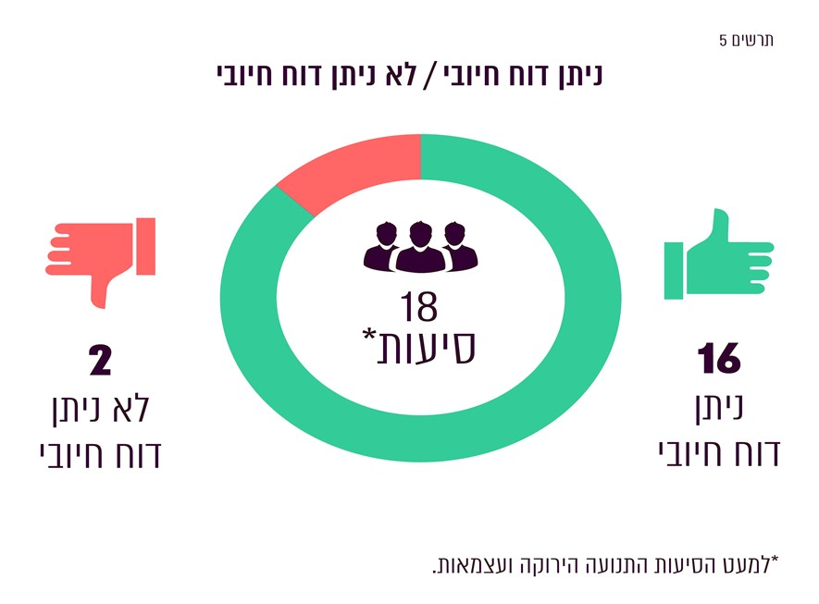
לגבי שתי סיעות שלא ניתן בעניינן דוח חיובי, קבעתי כי תישלל מהן יתרת המימון בסכומים המפורטים לגבי כל סיעה להלן, בסך מצטבר של 300,000 ש"ח:
לוח 3: הליקויים שנמצאו בחשבונות הסיעות וסכומי המימון שנשללו מהן
הסיעה | הליקוי שנמצא בחשבונות הסיעה | המימון שנשלל מהסיעה (בש"ח)
בל"ד | הוצאות בגין ייצוג משפטי של עובדים ובעלי זיקה לסיעה בהליכים פליליים ללא אסדרה וללא יישום מנגנוני השבה | 100,000
הליכוד | הוצאות בגין ייצוג משפטי של עובדים ויועצים בהליכים פליליים ללא אסדרה וללא מנגנוני השבה;  הוצאות שאינן תקינות בגין תשלום שכר למועמדי הסיעה בתקופת הבחירות שלא לפי החלטת יו"ר ועדת הבחירות המרכזית במב"כ 3/21;  בעצם קיומו של אירוע הלאומיאדה בתקופת הבחירות לכנסת גלומה תרומה אסורה לסיעה. | 200,000

הכנסות
על פי דיווחי 20 הסיעות, הכנסותיהן בתקופה השוטפת הסתכמו בכ-78.2 מיליון ש"ח.
להלן פרטי ההכנסות בתקופה השוטפת לפי דיווחי הסיעות:
תרשים 6: הכנסות הסיעות בתקופה השוטפת (במיליוני ש"ח)
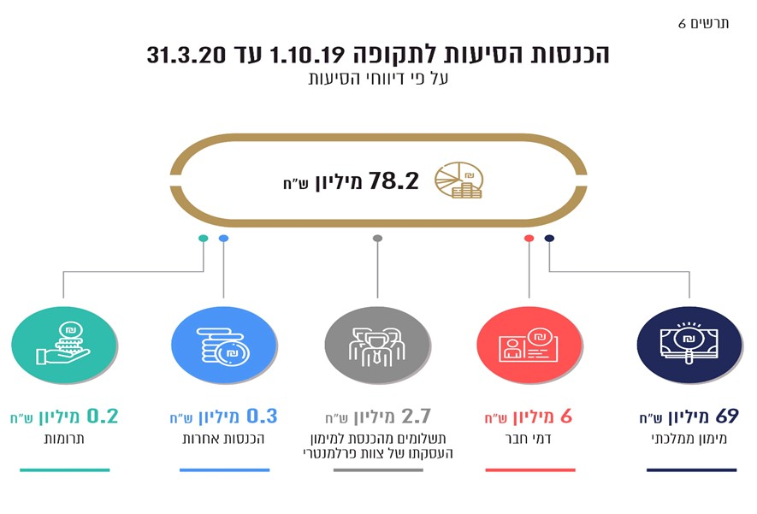
על פי הדוחות הכספיים של הסיעות, בעיבוד משרד מבקר המדינה.

תרומות
סעיף 8 לחוק אוסר על סיעה לקבל במישרין או בעקיפין תרומה מתאגיד, בין בארץ ובין בחו"ל, וכן לקבל תרומות בעילום שם או תרומות מגורם שזהותו ומענו לא נבדקו ולא אומתו. עוד נקבע כי סכום התרומה המרבי מאדם ובני ביתו הסמוכים על שולחנו יהיה 1,000 ש"ח לשנה, ובשנה שבה מתקיימות בחירות - 2,300 ש"ח.
בדומה לתקופות השוטפות הקודמות, גם בתקופה השוטפת הנוכחית התקיים אירוע הלאומיאדה (להלן - האירוע). קיום אירועים אלה נדון בהרחבה בדוחות הביקורת שעסקו בחשבונות סיעת הליכוד בתקופות השוטפות הקודמות, והועלה כי מתקיימים מאפיינים רבים המעידים על קשר ישיר ומובהק בין אירועים אלה לבין הסיעה ועל תרומתם לקידום ענייני הסיעה, ולפיכך הסיעה קיבלה תרומה אסורה בניגוד להוראות החוק.
בעצם קיומו של האירוע בתקופת הבחירות לכנסת העשרים ושלוש - גם אם בשינוי מסוים ממתכונתם של אירועי הליכודיאדה הקודמים - האירוע שימש במה לשרים ולחברי הכנסת של הסיעה וניתן לו סיקור תקשורתי - ולפיכך גלומה בו תרומה אסורה לסיעה, ועקב כך הכנסות הסיעה לא היו בגבולות הקבועים בחוק לעניין קבלת תרומות.
אין לי אלא לחזור על כך כי על הסיעה להסדיר נהלים ברורים בכתב הן כלפי מארגני האירוע והן כלפי המשתתפים בו בכל הנוגע לאירוע זה, לרבות בנוגע לפרסומים בדבר האירוע, בנוגע להשתתפות אקטיבית של חברי הסיעה ונבחריה באירוע ובנוגע למסרים המועברים במהלכו.

הוצאות
על פי דיווחי 20 הסיעות הסתכמו הוצאותיהן בתקופה השוטפת בכ-69.8 מיליון ש"ח.
בחשבונותיהן של הסיעות בל"ד והליכוד נכללו הוצאות בגין ייצוגם המשפטי של עובדים, יועצים ובעלי זיקה לסיעות בהליכים פליליים ללא אסדרה וללא מנגנוני השבה (ראו בפרק נושאים בעלי היבטים עקרוניים - "הוצאות בלתי תקינות - מימון הוצאות ייצוג משפטי של עובדים, יועצים ובעלי זיקה לסיעה").
כמו כן בחשבונותיה השוטפים של סיעת הליכוד נכללו הוצאות שאינן תקינות בגין תשלום שכר למועמדי הסיעה בתקופת הבחירות לכנסת העשרים ושלוש, שלא לפי החלטת יו"ר ועדת הבחירות המרכזית במב"כ 3/21 (ראו בפרק נושאים בעלי היבטים עקרוניים - "הוצאות בלתי תקינות - העסקת מועמדים בתקופת בחירות").

תקרת ההוצאות
הוצאותיהן השוטפות של 20 הסיעות עמדו בגבולות שנקבעו בסעיף 7 לחוק.

קיום הנחיות מבקר המדינה
לפי החוק, על כל סיעה לנהל את מערכת החשבונות שלה על פי ההנחיות ולרשום את הכנסותיה ואת הוצאותיה לפיהן.
כל הסיעות, למעט כאמור התנועה הירוקה ועצמאות, שתוצאות הביקורת בעניינן יינתנו במועד מאוחר, ניהלו את חשבונותיהן לפי הנחיות מבקר המדינה.

נתונים כספיים

נתונים מאזניים
מאזני הסיעות משקפים את מצבן הכספי ל-31.3.20, והם מציגים את יתרות הנכסים וההתחייבויות ואת העודפים או הגירעונות הנצברים ל-31.3.20.
לוח 4: הנתונים המאזניים של הסיעות ל-31.3.20 (בש"ח)
שם הסיעה | רכוש שוטף | רכוש  קבוע  והשקעות | סה"כ נכסים | ההתחייבויות  השוטפות | ההתחייבויות  לזמן ארוך | עודף  (גירעון)  נצבר | סה"כ  התחייבויות  ועודף/  התחייבויות  בקיזוז גירעון
דגל התורה | 2,478,331 | 464,299 | 2,942,630 | 12,617,297 | 218,477 | (9,893,144) | 2,942,630
בל"ד | 3,336,543 | 1 | 3,336,544 | 3,359,455 | 1,764,923 | (1,787,834) | 3,336,544
גשר | 2,076,342 | - | 2,076,342 | 2,058,113 | - | 18,229 | 2,076,342
האיחוד הלאומי | 7,543,727 | 94,320 | 7,638,047 | 2,072,848 | 2,709,613 | 2,855,586 | 7,638,047
הליכוד | 77,765,503 | 1 | 77,765,504 | 67,691,388 | 79,041,541 | (68,967,425) | 77,765,504
אגודת ישראל | 4,630,620 | 188,996 | 4,819,616 | 8,252,865 | 56,270 | (3,489,519) | 4,819,616
התנועה הירוקה | 758,267 | - | 758,267 | 51,057 | 3,873,794 | (3,166,584) | 758,267
תע"ל | 9,733,573 | 70,930 | 9,804,503 | 4,131,831 | 146,843 | 5,525,829 | 9,804,503
חד"ש | 12,345,983 | 4,845,997 | 17,191,980 | 2,361,603 | 118,207 | 14,712,170 | 17,191,980
חוסן ישראל | 18,050,547 | - | 18,050,547 | 8,481,459 | 12,333,322 | (2,764,234) | 18,050,547
יש עתיד | 35,775,819 | 185,192 | 35,961,011 | 17,009,685 | 14,074,075 | 4,877,251 | 35,961,011
ישראל ביתנו | 6,545,691 | 766,066 | 7,311,757 | 2,109,764 | 4,924,454 | 277,539 | 7,311,757
כולנו | 24,725,091 | 44,153 | 24,769,244 | 19,726,602 | - | 5,042,642 | 24,769,244
העבודה | 4,056,117 | 3,639,390 | 7,695,507 | 16,259,424 | 255,000 | (8,818,917) | 7,695,507
עצמאות | 34,271 | - | 34,271 | 40,717 | 3,986,064 | (3,992,510) | 34,271
מרצ | 3,994,315 | 126,324 | 4,120,639 | 5,642,890 | 6,645,120 | (8,167,371) | 4,120,639
צל"ש | 3,300,966 | - | 3,300,966 | 4,562,936 | 4,962,965 | (6,224,935) | 3,300,966
רע"ם | 1,744,260 | 29,816 | 1,774,076 | 5,417,312 | 1,142,416 | (4,785,652) | 1,774,076
ש"ס | 26,687,636 | 340,812 | 27,028,448 | 22,297,169 | 8,171,540 | (3,440,261) | 27,028,448
תל"ם | 8,264,231 | - | 8,264,231 | 45,870 | 4,790,259 | 3,428,102 | 8,264,231
סה"כ | 253,847,833 | 10,796,297 | 264,644,130 | 204,190,285 | 149,214,883 | (88,761,038) | 264,644,130
על פי הדוחות הכספיים של הסיעות, בעיבוד משרד מבקר המדינה.
מהנתונים עולה כי נכון לסוף התקופה השוטפת היו לסיעות התחייבויות שוטפות בסך כולל של כ-204 מיליון ש"ח, מהן כ-50 מיליון ש"ח לכנסת והתחייבויות לזמן ארוך בסך כולל של כ-149 מיליון ש"ח, מהם כ-146 מיליון ש"ח לכנסת. כמו כן ל-12 סיעות היה גירעון נצבר בהיקף כולל של כ-125 מיליון ש"ח.
בתרשים שלהלן מוצגים נתונים על הנכסים של הסיעות, ההתחייבויות והעודף או הגירעון הנצבר שלהן ל-31.3.20, על פי דיווחיהן.
תרשים 7: נכסים והתחייבויות של הסיעות ל- 31.3.20 (במיליוני ש"ח)
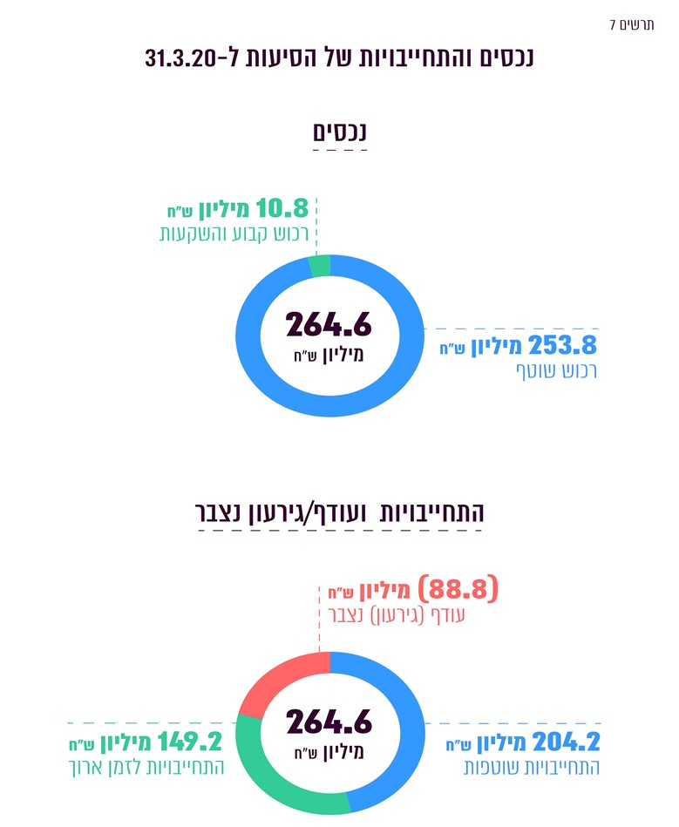
על פי הדוחות הכספיים של הסיעות, בעיבוד משרד מבקר המדינה.
מומלץ כי כלל הסיעות יפעלו לפירעון התחייבויותיהן ולהקטנת הגירעונות הנצברים.

העודפים לתקופה השוטפת והגירעונות הנצברים
בלוח שלהלן יוצגו נתונים על פי דיווחי הסיעות, על הגירעונות או העודפים הנצברים של הסיעות
ל-30.9.19, על תוצאות פעילותן בתקופה השוטפת ועל תוצאות פעילותן במערכת הבחירות לכנסת העשרים ושלוש (הסיעות מוצגות בסדר עולה - מסכום הגירעון הנצבר הגדול ביותר עד לעודף הנצבר הגדול ביותר ל-31.3.20).
לוח 5: העודפים והגירעונות של הסיעות (בש"ח)
שם הסיעה | עודף (גירעון)  נצבר ל-30.9.19 | עודף (גירעון)  לתקופה השוטפת | עודף (גירעון)  ממערכת בחירות  כנסת העשרים ושלוש | עודף (גירעון)  נצבר ל-31.3.20
הליכוד | (59,849,132) | (5,263,018) | (3,855,275) | (68,967,425)
דגל התורה | (7,939,407) | (4,004) | (1,949,733) | (9,893,144)
העבודה | (4,802,572) | 48,056 | (4,064,401) | (8,818,917)
מרצ | (6,282,236) | 1,229,251 | (3,114,386) | (8,167,371)
צל"ש | (7,435,426) | 657,851 | 552,640 | (6,224,935)
רע"ם | (5,472,618) | 452,250 | 234,716 | (4,785,652)
עצמאות | (4,930,983) | 938,473 | - | (3,992,510)
אגודת ישראל | (4,775,969) | 679,608 | 606,842 | (3,489,519)
ש"ס | (2,824,465) | 1,634,896 | (2,250,692) | (3,440,261)
התנועה הירוקה | (3,466,363) | 299,779 | - | (3,166,584)
חוסן ישראל | (6,238,576) | 459,932 | 3,014,410 | (2,764,234)
בל"ד | (2,994,564) | 254,435 | 952,295 | (1,787,834)
גשר | 31,202 | 863,608 | (876,581) | 18,229
ישראל ביתנו | (880,763) | 1,168,580 | (10,278) | 277,539
האיחוד הלאומי | (1,650,627) | 1,098,949 | 3,407,264 | 2,855,586
תל"ם | 1,246,223 | 1,666,223 | 515,656 | 3,428,102
יש עתיד | 973,408 | (688,029) | 4,591,872 | 4,877,251
כולנו | 4,734,880 | 56,994 | 250,768 | 5,042,642
תע"ל | 3,511,028 | 991,220 | 1,023,581 | 5,525,829
חד"ש | 10,297,640 | 959,993 | 3,454,537 | 14,712,170
על פי הדוחות הכספיים של הסיעות, בעיבוד משרד מבקר המדינה.
כפי שעולה מהנתונים המוצגים בלוח, בתום התקופה השוטפת נותרו ל-12 סיעות גירעונות נצברים בסך כולל של כ-125 מיליון ש"ח, ולשמונה סיעות נותרו עודפים נצברים בסך כולל של כ-37 מיליון ש"ח - יחד הסתכמו אלה בגירעון בסך כ-88 מיליון ש"ח.
בדוחות קודמים נידון בהרחבה מצב שבו המימון הממלכתי השוטף המשולם לסיעות ונועד לממן את פעילותן הרעיונית השוטפת ואת שמירת הקשר שלהן עם הציבור, משמש בפועל לכיסוי הגירעונות הנוצרים במערכות בחירות, ובכך למעשה הסיעות מקציבות להוצאות הבחירות סכומים הגדולים מהסכום הקבוע בחוק. עוד צוין בעבר כי הסטת המימון הממלכתי השוטף למימון הוצאות הבחירות של סיעות פוגעת בשוויון בינן ובין רשימות מועמדים אחרות המתמודדות במערכות הבחירות שלא מטעמן של מפלגות המיוצגות בכנסת.
מכל מקום, על 12 הסיעות שבתום התקופה השוטפת נותרו להן גירעונות נצברים של כ-125 מיליון ש"ח לפעול לצמצום הגירעונות עד כיסוים המלא.

התחייבויות
בלוח שלהלן מפורטות התחייבויותיהן השוטפות של הסיעות ל-31.3.20, על פי דיווחיהן (הסיעות מוצגות בסדר יורד - מהסכום הגדול ביותר עד הסכום הקטן ביותר).
לוח 6: ההתחייבויות השוטפות של הסיעות ל-31.3.20 (בש"ח)
שם הסיעה | הלוואות לזמן קצר או חלויות שוטפות של הלוואות לזמן ארוך* | ספקים והמחאות לפירעון | זכאים ויתרות זכות | סה"כ התחייבויות שוטפות
הליכוד | - | 19,795,484 | 47,895,904 | 67,691,388
ש"ס | 2,259,336 | 14,267,213 | 5,770,620 | 22,297,169
כולנו | 4,319,328 | 11,406 | 15,395,868 | 19,726,602
יש עתיד | 4,222,222 | 556,289 | 12,231,174 | 17,009,685
העבודה | 10,581,324 | 1,417,209 | 4,260,891 | 16,259,424
דגל התורה | 9,391,374 | 70,928 | 3,154,995 | 12,617,297
חוסן ישראל | 5,722,897 | 1,375,926 | 1,382,636 | 8,481,459
אגודת ישראל | 5,797,090 | 54,851 | 2,400,924 | 8,252,865
מרצ | 1,993,536 | 298,210 | 3,351,144 | 5,642,890
רע"ם | 166,671 | 50,340 | 5,200,301 | 5,417,312
צל"ש | 1,488,888 | 13,656 | 3,060,392 | 4,562,936
תע"ל | - | 1,325,958 | 2,805,873 | 4,131,831
בל"ד | - | 1,015,123 | 2,344,332 | 3,359,455
חד"ש | 53,195 | 516,981 | 1,791,427 | 2,361,603
ישראל ביתנו | 1,477,344 | 122,814 | 509,606 | 2,109,764
האיחוד הלאומי | 564,835 | - | 1,508,013 | 2,072,848
גשר | 2,000,000 | - | 58,113 | 2,058,113
התנועה הירוקה | - | - | 51,057 | 51,057
תל"ם | - | 45,870 | - | 45,870
עצמאות | - | - | 40,717 | 40,717
סה"כ | 50,038,040 | 40,938,258 | 113,213,987 | 204,190,285
* כולן מהכנסת.
על פי הדוחות הכספיים של הסיעות, בעיבוד משרד מבקר המדינה.
בכוונתי לעקוב אחרי פירעון ההתחייבויות האמורות במסגרת הביקורת של התקופות השוטפות הבאות.

נתונים על הוצאות שכר והוצאות פרסום
כאמור, על פי דיווחיהן של כלל הסיעות, הוצאותיהן בתקופה השוטפת הסתכמו בכ-69.8 מיליון ש"ח.
תרשים 8: שיעור הוצאות השכר והפרסום מכלל הוצאות הסיעות (באחוזים)
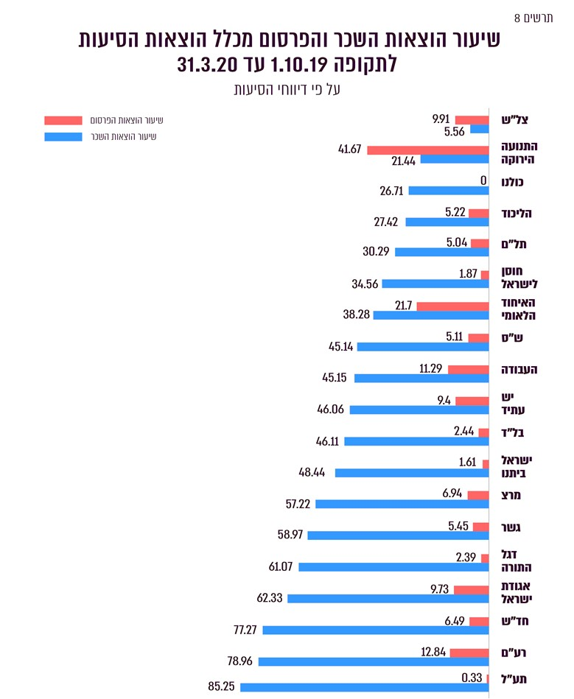
על פי הדוחות הכספיים של הסיעות, בעיבוד משרד מבקר המדינה.
כפי שעולה מהתרשים, שיעור הוצאות השכר מכלל ההוצאות של הסיעות לתקופה השוטפת היה 5% עד 85%, ואילו שיעור הוצאות הפרסום לאותה תקופה היה קטן בהרבה, ונע בין 0% לכ-41% לכל היותר (אצל שש מהסיעות שיעור הוצאות הפרסום היה קטן מ-3%). בתקופה השוטפת כספי המימון הממלכתי השוטף אשר משולמים לסיעות משמשים בעיקר לארגון פעולותיהן של הסיעות ולשימור המנגנון המנהל שלהן ולא לתעמולה ולקשר עם הציבור. וזאת לאחר כיסוי גירעונות ממערכת הבחירות.

נושאים בעלי היבטים עקרוניים
בדיקת חשבונותיהן של הסיעות העלתה כמה נושאים עקרוניים שמצאתי לנכון להרחיב את הדיבור עליהם.

הוצאות בלתי תקינות
סעיף 1 לחוק מגדיר "הוצאות" של סיעה, כלהלן: "ההוצאות של סיעה לארגון פעולותיה, לתעמולה ולהסברה ולקיום הקשר הרעיוני והארגוני עם הציבור...". החוק מבחין בין "הוצאות בחירות" שהן "ההוצאות המיוחדות של סיעה או של רשימת מועמדים שהוצאו בתקופת בחירות או למען הבחירות במערכת הבחירות לכנסת" ובין "הוצאות שוטפות" שהן "הוצאות של סיעה למעט הוצאות בחירות". סעיף 11(א) לחוק קובע כי "סיעה רשאית בכל עת לבקש מיושב-ראש ועדת הבחירות המרכזית חוות-דעת, אם הוצאה מסוימת או סוג מסוים של הוצאות מהווים הוצאות בחירות" וסעיף 11(ג) קובע כי "סיעה רשאית בכל עת לבקש ממבקר המדינה חוות-דעת, אם הוצאה מסוימת או סוג מסוים של הוצאות מהווים הוצאות שוטפות...".

העסקת מועמדים בתקופת בחירות
בביקורת הועלה כי שתי סיעות (אח"י והליכוד) כללו בחשבונותיהן לתקופת הבחירות הוצאות שכר בגין העסקה של ארבעה מועמדים, שהתמודדו בבחירות לכנסת מטעמן. מבקר המדינה התייחס בעבר לנושא במסגרת דוח קודם על חשבונות סיעות ורשימות אשר התמודדו בבחירות לרשויות המקומיות, בקבעו כי "מן הראוי כי הסיעות המתמודדות, אשר כספי ציבור מיועדים להגיע לידיהן למטרות שנקבעו, לא יפעלו באופן שמהווה ניצול פסול של הקופה הציבורית, אלא יתנהלו כראוי בנאמנות כלפי הציבור, בחיסכון, ביושר, בזהירות ותוך הפעלת שיקול דעת נאות... נוכח העובדה שהוצאות בחירות של סיעות ישולמו לרוב מהקופה הציבורית... ובמיוחד כאשר מדובר בהוצאה לטובת גורם המקורב לסיעה או בספק שהינו קרוב משפחה, נדרשות ראיות חזקות במיוחד על מנת לשכנע כי העסק או הספק אכן מתמחה במתן השירות הנטען וכי ניתן שירות לסיעה בשווי ההוצאה הנטענת ובקשר לבחירות שיש בו כדי לבסס הכרה בהוצאה ולהצדיק את מימונה מכספי ציבור".
בהסתמך על דברים אלה, ציין כבוד השופט חנן מלצר, המשנה לנשיאת בית המשפט העליון ויו"ר ועדת הבחירות המרכזית לכנסת העשרים ואחת, במסגרת מב"כ 3/21 כי חלק מתפקידו האינהרנטי-מובנה של מועמד הוא להשתתף בתעמולת בחירות, להשתתף בכנסים מטעם רשימת המועמדים שבה הוא נכלל, לגייס תומכים ומצביעים ועוד, וכי "מתן תשלום לחלק מהמועמדים ברשימת מועמדים לפי מנגנון שלא עוגן בחקיקה ראשית, עלול להיות מכשיר של לחץ על מועמדים, ולאפשר חלוקה של משאבי ציבור, שאיננה על בסיס שוויוני וזאת אף ללא קריטריונים ברורים של חובותיה של סיעה לנהוג לפי אמות מידה ציבוריות...". נוכח האמור, קבע כבוד השופט מלצר כי "הדין הקיים אינו מאפשר תשלום שכר למועמדים מתוך מימון המפלגות שזכאית לו סיעה, בגין פעילותו המובנית כמועמד", ולכן לעמדתו "התשלום הנ"ל אינו חלק מ'הוצאות הבחירות' כהגדרתו בחוק המימון".
כאמור, יתכנו מקרים בהם יתאפשר תשלום עבור שירותים מקצועיים מאת מועמדים מטעם הסיעה, ואולם נדרשות ראיות חזקות במיוחד באשר למומחיות מועמדים אלה במתן השירותים המקצועיים ובאשר להיקף השירותים שניתנו והלימת התמורה ששולמה עבורם.
נוכח האמור, ומשלא הומצאו מסמכים המבססים דיים את השירותים שנתנו לסיעות מועמדים מטעמן במהלך תקופת הבחירות, קבעתי באותם המקרים כי מדובר בפעילות רגילה של המועמדים כחלק מהתמודדותם במסגרת היותם חלק מרשימת המועמדים. לפיכך, ההוצאה שנרשמה בחשבונות הסיעות לטובת אותם המועמדים מהווה הוצאה שאינה תקינה ושלא בהתאם להחלטת מבקר המדינה בעבר ולהחלטת יו"ר ועדת הבחירות המרכזית במב"כ 3/21.
עוד הועלה בביקורת כי מועמדי אחת הסיעות (אשר לא נבחרו לכהן בכנסת העשרים ושתיים) הועסקו על ידה הן בתקופה שקדמה לתקופת הבחירות לכנסת העשרים ושלוש והן במהלך תקופת הבחירות עד להיבחרם, ונמסר כי העסקתם במהלך תקופת הבחירות מהווה "הוצאה שוטפת" של הסיעה בהתבסס על חוזים שנחתמו עימם עוד בטרם הוכרז על תקופת הבחירות. ואולם, מהאסמכתאות שצורפו עלה כי העסקתם של אותם המועמדים הייתה בתפקידי דוברות ומתן שירותי ייעוץ, תפקידים אשר במהלך תקופת בחירות מהווים חלק מפעילותם של מועמדים בבחירות. לפיכך, לא ניתן לראות בהוצאות העסקתם בתקופת הבחירות כהוצאה שוטפת.
ברצוני להדגיש כי בהתאם לקביעת יו"ר ועדת הבחירות, בתוקף סמכותו, חל איסור על סיעות להעסיק את מועמדיהן בתקופת בחירות ולשלם את הוצאות העסקתם מכספי מימון מפלגות. אם קיימת התקשרות בין סיעה לבין מועמד מטעמה לקבלת שירותים מקצועיים, יהא על הסיעה להמציא ראיות חזקות במיוחד על מנת לשכנע כי המועמד אכן מתמחה במתן השירות הנטען וכן מסמכים המבססים את השירותים המקצועיים האמורים. זאת, במובחן מפעילות מובנית של מועמד במערכת בחירות אשר הוא חלק מרשימת המועמדים מטעם הסיעה.
אני קורא למחוקק לשקול לתת דעתו על הנושא ולהבהירו במידת הצורך.

מימון הוצאות ייצוג משפטי של עובדים, יועצים ובעלי זיקה לסיעה
לפי הדין חלים כללים על ייצוגם המשפטי בהליכים פליליים של עובדי מדינה ונושאי משרה בגופים ציבוריים, הכוללים מנגנון להשבה או להשתתפות של אותם עובדים ונושאי משרה בעלויות ייצוגם והגבלה מראש של עלויות הייצוג המשפטי וגובה תעריף שכר הטרחה של עוה"ד. בביקורת הועלה כי שתי סיעות (בל"ד והליכוד) כללו בחשבונותיהן לתקופה השוטפת הנוכחית הוצאות בסך של כ-305 אלף ש"ח ושל כ-336 אלף ש"ח ובסך מצטבר של כ-1.5 מיליון ש"ח ושל כ-2 מיליון ש"ח עבור ייצוג משפטי של עובדים, יועצים ובעלי זיקה לסיעה במסגרת חקירתם הפלילית, לרבות שימוע והליכי ערעור שונים, וכן במסגרת כתב אישום שהוגש כנגד חלקם. יצוין כי במקרה של סיעת בל"ד גם הסיעה עצמה נחשדה בפלילים, וחלק מעלויות הייצוג כללו גם את ההגנה המשפטית שניתנה לה וכי בהתאם לתגובת הסיעה הוחלט שלא להעמידה לדין פלילי.
נציגי שתי הסיעות האמורות מסרו כי הפעילות מושא החקירה הפלילית וכתב האישום נעשתה כחלק מתפקידם של אותם עובדים, יועצים ובעלי זיקה, ואף בנסיבות מסוימות לטובת הסיעה ועבורה, ולפיכך החליטו אותן שתי סיעות לשאת בעלות הייצוג המשפטי. עוד נמסר כי ייצוג משפטי כמתואר הוא אמצעי לגיטימי של מפלגה כחלק מפעילותה ההסברתית מול דעת הקהל ומהגנתה על הזכות לשם טוב שלה ושל עובדיה ויועציה. באחת הסיעות (הליכוד) ההחלטה בדבר מימון הייצוג המשפטי התקבלה בידי מנכ"ל הסיעה בהתבסס על אישורו של היועץ המשפטי של הסיעה, אשר חוות דעתו בנושא נכתבה כחצי שנה לאחר תחילת ההתקשרות עם עוה"ד המייצגים, ואילו בסיעה השנייה (בל"ד) לא הוצגו מסמכים בנוגע לאופן קבלת החלטתה זו.
שלא כמקובל במגזר הציבורי, העובדים, היועצים ובעלי הזיקה לסיעות לא חויבו להשתתף בעלויות ייצוגם המשפטי, ובשתי הסיעות לא נקבע מראש מנגנון המחייב השבה במקרה של הרשעה בפלילים או בנסיבות אחרות. אחת הסיעות (הליכוד) הסבירה כי החלטה מעין זו צריכה להתקבל בהתייחס לכל מקרה לגופו, וכי בנסיבות העניין לא ראתה צורך בכך נוכח הזהות בינה לבין עובדיה ויועציה שעסקו בפעילות עבורה. הסיעה האחרת (בל"ד) מסרה שעם סיום ההליכים המשפטיים היא החליטה כי יהיה חיוב בהשבה חלקית של מי שהורשעו בפלילים, אך טרם החלה באכיפת ההחלטה.
לאור העובדה כי מקורות המימון של הייצוג המשפטי הם מכספי ציבור, נדרש היה כי את ההחלטה בדבר מתן ייצוג משפטי ומימונו מראש מקופת הסיעות, תקבל ועדה בת כמה חברים במסגרת הליך סדור, תוך התייחסות להיבטים דוגמת תעריף שכר הטרחה של עוה"ד המייצגים, הגבלה מראש של עלויות הייצוג המשפטי, היקפם וקביעת מנגנון להשבה או להשתתפות, וכי ההחלטה תתועד בכתב. זאת כנהוג וכמקובל בסוגיה זו אצל גורמים וגופים אחרים הממומנים בכספי ציבור. לפיכך, נוכח היקף ההוצאות ובהיעדר מסמכים מספקים בנוגע להיבטים שונים הכרוכים בהחלטה בדבר מימון ייצוג משפטי בהליכים פליליים לעובדים, יועצים ובעלי זיקה לסיעה ולבחינה חוזרת של הנושא מפעם לפעם, ומשלא הוסדר מראש מנגנון להשתתפותם בהוצאות ולהשבתן בנסיבות המתאימות, קבעתי כי ההוצאות בנסיבות המתוארות הן הוצאות בלתי תקינות של כספי הציבור שהופקדו בנאמנות בידי הסיעות.
על הסיעות לגבש נוהל בעניין מתן הגנה משפטית והשתתפות בהוצאות משפטיות של עובדים, יועצים ובעלי זיקה לסיעה, אשר יחייב כי החלטותיה בנושא יתקבלו בהליך סדור ומתועד על ידי ועדה תוך הגבלה מראש של עלויות הייצוג המשפטי וקביעת מנגנון השתתפות או השבה במקרים המתאימים, בהתאם למקובל בקרב עובדי מדינה או בכנסת.
נוסף על כך, ומכוח חובת הנאמנות והאחריות הציבורית בנוגע לכל הוצאה מתמשכת הממומנת מכספי ציבור, ראוי לעגן בנוהל כי במסגרת אותה ועדה תיערך בחינה מחדש, מפעם לפעם, של המשך מימון הייצוג המשפטי בהתאם להתפתחויות בחקירה או בהליכים פליליים אחרים תוך שקילת הסיכויים והסיכונים המשפטיים וגובה שכר הטרחה של עוה"ד.

תנאים מקילים לקבלת הלוואות מאוצר המדינה
ב-8.12.14 התקבל תיקון 33 לחוק המאפשר לסיעות לקבל הלוואות מאוצר המדינה כדי להפחית את תלותן של הסיעות במערכת הבנקאית שעליה העיר מבקר המדינה בעבר.
עלה כי נכון ל-31.12.14, ערב תחילתו של התיקון דיווחו 11 סיעות למשרדי על יתרות הלוואות לזמן קצר ולזמן ארוך מתאגידים בנקאיים בסך כולל של כ-35 מיליון ש"ח. בעקבות התיקון לחוק, לאחר הבחירות לכנסת העשרים ואחת שהתקיימו ב-17.3.15 החוב הכולל של הסיעות בגין הלוואות - מאוצר המדינה במקום מהבנקים - הצטבר לכדי סך כולל של כ-79 מיליון ש"ח.
סעיף 7ג לחוק קובע כי סיעה זכאית לקבל הלוואות מאוצר המדינה בתנאים המפורטים בו, וכי ההלוואות יוחזרו בתשלומים שווים באמצעות ניכוים ממימון ההוצאות השוטפות של הסיעות. סכום ההלוואה המרבי שסיעה זכאית לקבל מאוצר המדינה לא יעלה על מחצית מהמימון הממלכתי שהיא מקבלת מהכנסת למימון הוצאותיה השוטפות לתקופה של עד שלוש שנים, והדבר יאפשר לה לממן את הוצאותיה השוטפות. עוד נקבע בחוק כי על סיעה להשיב את כספי ההלוואה עוד במהלך כהונתה של הכנסת שבה התקבלה, ואם הכנסת התפזרה - יתרת ההלוואה שטרם הושבה תנוכה מהמקדמה של מימון הוצאות הבחירות או מהמימון השוטף.
ואולם הוראות אלו שנועדו לפי הצעת החוק לתיקון 33 להבטיח את פירעון חובות הסיעות, שונו בהוראות שעה, הן לפני הבחירות לכנסת העשרים ושתיים והן לפני הבחירות לכנסת העשרים ושלוש.
כך, במסגרת חוק הבחירות לכנסת העשרים ושלוש (הוראות מיוחדות), התש"ף-2019, התקבל תיקון 39 לחוק, ולפיו יחולו תנאים מקילים לגבי קבלת הלוואות מהכנסת לקראת הבחירות לכנסת העשרים ושלוש. בין היתר, בוטל הצורך לפרוע עד תום כהונת הכנסת את הלוואות הסיעות, כנדרש לפי נוסחו המקורי של סעיף 7ג לחוק. כן בוטלה ההוראה שלפיה תנוכה יתרת ההלוואה מהמקדמה של הסיעה לקראת הבחירות הבאות. במקום זאת נדחה מועד פירעונן של הלוואות שנטלו סיעות במהלך כהונתה של הכנסת העשרים ואחת באופן שנדרש להחזיר את ההלוואה רק "מהחודש לאחר כינונה של הכנסת העשרים ושלוש עד תום ארבע שנים וארבעה חודשים"; כמו כן נדחה מועד פירעונן של הלוואות שניתנו לסיעות במהלך כהונתה של הכנסת העשרים ושתיים, באופן שנדרש להחזיר את ההלוואה רק "מהחודש לאחר כינונה של הכנסת העשרים ושלוש עד תום ארבע וחצי שנים" (במקום מהחודש שלאחר קבלת ההלוואה ועד תום שלוש שנים).
כמו כן נקבע כי סכום ההלוואה בתקופת כהונתה של הכנסת העשרים ושלוש יחושב בהתייחס לתקופה של ארבע שנים וארבעה חודשים (במקום לתקופה של שלוש שנים), וכי קרן ההלוואה תוחזר בתשלומים שווים עד תום ארבע שנים וארבעה חודשים (במקום עד תום שלוש שנים).
על פי התיקון האמור לחוק הוגדל סכום ההלוואה שרשאיות סיעות לקבל מהכנסת, וכן התאפשר לסיעות לפרוס את החזרי ההלוואות שקיבלו מאוצר המדינה למשך זמן ארוך יותר.
להלן פירוט יתרת ההלוואות שקיבלו הסיעות מהכנסת נכון ליום 31.3.20 בהשוואה ליתרת קרן ההלוואות שהייתה לסיעות נכון ל-30.9.19 (הסיעות מוצגות בסדר יורד - מסכום יתרת ההלוואה הגדול ביותר עד הסכום הקטן):
לוח 6: יתרת קרן ההלוואות ל-31.3.20, על פי נתוני חשבות הכנסת (בש"ח)
שם הסיעה | יתרת קרן ההלוואה ליום 30.9.19* | יתרת קרן ההלוואה ליום 31.3.20
הליכוד | 38,538,464 | 77,900,000
יש עתיד | 18,000,000 | 18,296,296
חוסן ישראל | 18,000,000 | 18,000,000
העבודה | 7,852,137 | 10,581,324
ש"ס | 10,167,000 | 9,790,444
דגל התורה | 6,000,000 | 9,403,704
מרצ | 7,267,361 | 8,638,656
צל"ש | - | 6,451,852
ישראל ביתנו | 6,648,022 | 6,401,798
אגודת ישראל | 3,000,000 | 5,777,778
תל"ם | 5,000,000 | 4,814,815
הבית היהודי | 4,518,682 | 4,332,432
כולנו | 5,648,352 | 4,319,328
עצמאות | - | 3,986,064
התנועה הירוקה | - | 3,873,794
האיחוד הלאומי | 3,389,011 | 3,263,492
גשר | - | 2,000,000
בל"ד | 1,700,000 | 1,637,037
רע"ם | 1,000,000 | 962,963
סה"כ | 136,729,029 | 200,431,777
* תום כהונת הכנסת העשרים ואחת.
מלוח זה עולה כי נכון לסוף התקופה השוטפת הקודמת היו חובות הסיעות לכנסת כ-136 מיליון ש"ח, וכי בעקבות מערכת הבחירות לכנסת העשרים ושלוש ותיקון 39 לחוק גדלו חובות הסיעות לאוצר המדינה באופן ניכר והסתכמו בכ-200 מיליון ש"ח, עלייה של
כ-46%.
בהשוואה ליתרות ההלוואות שניטלו מתאגידים בנקאים קודם תיקון 33 לחוק, ואשר היו כאמור כ-35 מיליון ש"ח, נכון ל-31.3.20 (סוף התקופה השוטפת הנוכחית) יתרת ההלוואות לכנסת מסתכמת בכ-200 מיליון ש"ח, עלייה של כ-470% בגובה יתרות החוב של הסיעות בגין הלוואות.
מכאן עולה כי יתרות החוב של הסיעות בגין הלוואות שנטלו למימון הוצאותיהן עלו באופן ניכר מאז חוקק החוק שמאפשר לקבל הלוואות מהכנסת (במקום מתאגידים בנקאיים). יתר על כן, נוכח ריבוי מערכות הבחירות בשנים האחרונות, נוצר מצב שבו הכנסת מסיימת את כהונתה מוקדם מהצפוי כך שהסיעות נותרות חייבות לכנסת סכומים גבוהים שאין ביכולתן להחזיר לאוצר המדינה עד לתום כהונת הכנסת, ושינויים לחוק אף איפשרו להן לקבל הלוואות נוספות למימון מערכת הבחירות הבאה. זאת ועוד, הניסיון מלמד כי הסיעות מסתמכות על המימון הממלכתי השוטף לצורך החזר הלוואות שנועדו לכיסוי גירעונות שמקורם במערכות הבחירות, וכפועל יוצא הן אינן משתמשות במימון הממלכתי השוטף למטרה שלה יועד לפי החוק, דהיינו - קיום קשר רעיוני וארגוני עם הציבור בין בחירות לבחירות.
על הסיעות שקיבלו הלוואות מאוצר המדינה לפעול להשבת חובותיהן. במסגרת הביקורת על התקופות השוטפות הבאות בכוונתי להמשיך לעקוב אחר פירעונן של ההלוואות שניטלו מהכנסת.
אני קורא למחוקק לבחון את השלכות התיקון לחוק לאור הגידול הניכר בהיקף ההלוואות שכלל הסיעות נטלו ובהתאם לקבוע את סכומי ההלוואות שסיעות רשאיות לקבל מהכנסת ואת תקופות ההחזר של ההלוואות האמורות, על מנת לוודא החזר הכספים ולעמוד בייעוד המימון הממלכתי השוטף - קיום קשר רעיוני וארגוני עם הציבור בין בחירות לבחירות.

חובות סיעות שחדלו להתקיים
הסיעות התנועה הירוקה ועצמאות, שכיהנו בכנסת העשרים ושתיים וקיבלו מימון שוטף, לא התמודדו בבחירות לכנסת העשרים ושלוש, ולפיכך חדלו מלהתקיים לפני מועד מסירת חשבונותיהן למשרדי. שתי הסיעות צברו גירעונות ניכרים, ואין ביכולתן לפרוע הלוואות שקיבלו מהכנסת בתקופה השוטפת. עלה כי נכון ל-31.3.20 יתרת ההלוואות של סיעת התנועה הירוקה עמדה על כ-3.9 מיליון ש"ח ויתרת ההלוואות של סיעת עצמאות עמדה על כ-4 מיליון. יצוין כי שתי הסיעות חתמו עם הכנסת על הסכמים להשבת יתרות ההלוואות לאוצר המדינה, ברם ההחזרים ממועד גיבוש ההסכמים עמדו על כ-696 אלף ש"ח מאת התנועה הירוקה בלבד.
מקרים אלה מעידים כי הסיעות מקציבות לעצמן מימון ממלכתי להוצאות הבחירות שלהן בסכום גדול מהסכום הקבוע בחוק למימון הבחירות, תוך הסתמכות על המימון הממלכתי השוטף העתידי שיקבלו במהלך כהונתן בכנסת הבאה. בכך הן פועלות באופן בעייתי, משום שקבלת המימון השוטף אינה מובטחת נוכח האפשרות שלא יתמודדו או שלא יזכו במנדטים בבחירות לכנסת הבאה (ראו לעיל בפרק "עודפים לתקופה השוטפת וגירעונות נצברים").
היועצת המשפטית של הכנסת מסרה בתגובתה למשרדי כי הכנסת נקטה באמצעים החוקיים שעמדו לרשותה בהקשר זה על מנת להבטיח את השבת כספי ההלוואות לאוצר המדינה. עוד ציינה היועצת המשפטית של הכנסת כי אין אפשרות חוקית לדרוש ערבות או בטחונות אחרים כתנאי למתן הלוואה לסיעה בכנסת. זאת בשונה למשל מהמצב החוקי ביחס לקבלת מקדמות למימון הוצאות בחירות ע"י מפלגות שאינן מיוצגות בכנסת, שלגביו קיימת בסעיף 4(א2) לחוק דרישה מפורשת להפקדת ערבות בנקאית שתבטיח את החזרת הכספים לאוצר המדינה.
נוכח העובדה כי במקרים המתוארים יתרת ההלוואות עלולה להפוך הלכה למעשה למענק, חלף מנגנון ההלוואה שנקבע בחוק, אני קורא למחוקק לתת דעתו על נושא זה ולשקול פתרונות אפשריים, כגון דרישת ערבות בנקאית בדומה לקבוע בסעיף 4(א2) לחוק, על מנת להבטיח את החזרת כספי ההלוואות לאוצר המדינה ולמנוע הישנות מקרים כגון אלה בעתיד.

מוסד לביקורת והעסקת מבקר פנים
לפי סעיפים 18 ו-19 לחוק המפלגות, התשנ"ב-1992 (להלן - חוק המפלגות), "לכל מפלגה יהיה מוסד לביקורת". בביקורת על חשבונות הסיעות לתקופה השוטפת הועלה כי ל-11 מהסיעות אין מוסד לביקורת כמתחייב בחוק.
מתשובותיהן של שמונה סיעות נוספות עולה כי יש להן מוסד לביקורת, ושתיים מהן גם מעסיקות מבקר פנים באופן קבוע. עם זאת, שלוש סיעות מסרו פירוט בנוגע לנושאי הביקורת הפנימית שנערכה, ושתיים מהן המציאו למשרדי את העתקי דוחות הביקורת.
סעיף 19 לחוק המפלגות קובע בין היתר כי כחבר המוסד לביקורת של המפלגה "יכול להיבחר כל חבר המפלגה, למעט חבר הנהלה או חבר בית הדין". בנוגע לסיעה שציינה כי גוף מצומצם מתוך הנהלת הסיעה מפקח על פעילות הסיעה, הבהרתי כי נוכח הוראת סעיף 19 לחוק אין מדובר במוסד לביקורת.
הביקורת מהווה כלי חשוב לשיפור תהליכי קבלת החלטות, לבחינת חוקיות הפעולות ולהבטחת ניהול תקין תוך שמירה על יעילות וחיסכון. דברים אלה נכונים ביתר שאת בכל הנוגע לסיעות, דהיינו - מפלגות המיוצגות בכנסת, לאור חובת האחריות הציבורית והנאמנות המוטלת עליהן, בין היתר, מפני שמקור המימון העיקרי לפעילותן הוא כספי ציבור.
זאת ועוד, חברי הכנסת מטעם הסיעות הם נבחרי הציבור ומכהנים ברשות המחוקקת, וגם מסיבה זו על הסיעות להקפיד על מילוי הוראות החוק, לרבות חובת כינון מוסד לביקורת. נוסף על כך, על הסיעות להקפיד על תיעוד פעילותו של המוסד לביקורת, ובכלל זה פרוטוקולים של דיוני המוסד לביקורת, החלטות שהתקבלו ודוחות ביקורת.

פעילות של סיעות ורשימות ברשתות החברתיות במערכות הבחירות לכנסת
בדומה לשתי מערכות הבחירות הקודמות, גם במערכת הבחירות לכנסת העשרים ושלוש בוצע מחקר (באמצעות חברה ייעודית שעימה התקשר משרדי) שמטרתו איתור וניתוח של פעילות רשמית ולא רשמית המתקיימת ברשתות החברתיות ומשמשת לקידום של הסיעות והרשימות המתמודדות בבחירות. המחקר העלה כי לקראת הבחירות לכנסת העשרים ושלוש התקיימה פעילות תעמולתית ברשתות החברתיות עבור הסיעות והרשימות שלהלן: הליכוד, הרשימה המשותפת, ימינה, ישראל ביתנו, כחול לבן והעבודה-גשר-מרצ. במחקר הועלו אינדיקציות לכך שבוצעה פעילות תעמולתית ממומנת עבור סיעות ורשימות באמצעות רכישת חשבונות פייסבוק וטוויטר וכן באמצעות הפעלת חשבונות הנחזים להיות פיקטיביים. זאת בין היתר בהתבסס על איתור חשבונות עוקבים במדינות שונות; על הגדלת מספר העוקבים אחר חשבונות של חברי כנסת מכהנים; ועל פעילות של חשבונות רבים לקידום ולהדהוד של מסרי תעמולה דומים או זהים.
מהאמור לעיל עולה חשש כי ברשתות החברתיות מתקיים שיח רחב היקף, אשר מתיימר להיות אותנטי, העלול ליצור הטעיה של הציבור ואף להטות את דעת הקהל לטובת סיעות או נגדן, ובכך הוא עלול להשפיע על תוצאות הבחירות.
עיקרי הממצאים שהועלו במחקר הובאו לידיעת הסיעות והרשימות האמורות, והן התבקשו למסור הבהרות והסברים בעניינם. בתגובתן טענו כל הסיעות והרשימות כי במסגרת דיווחיהן למשרדי הן מסרו את מלוא המידע על פעילותן ברשתות החברתיות לקראת הבחירות. כל הסיעות והרשימות טענו כי לא רכשו חשבונות מקדמי מפלגה ולא הפעילו תמורת תשלום פרופילים שלפי פעילותם נחזים להיות פיקטיביים.
בענייננו, ובהיעדר זיהוי של הגורם האחראי לפרסומים במרשתת וברשתות החברתיות שאותרו במחקר, לא היה בידי לקבוע מי היה אחראי לפרסומים, ואם מדובר בפעילות ממומנת לטובת הסיעות שלא באה לידי ביטוי בחשבונותיהן.
אין לי אלא לחזור ולהפנות לדוח קודם שבו קבעתי כלהלן:
"נוכח החשיבות של אמון הציבור בהליך הדמוקרטי ונוכח הרצון להבטיח זרימה חופשית של מידע ורעיונות בתקופת הבחירות במרחבי המרשתת ולמנוע מניפולציות והטעיה של הבוחרים, מוצע כי המחוקק יפעל להסדרה של הכללים והמגבלות החלים על פרסומי תעמולה במרשתת וברשתות החברתיות ולקביעת דרכי אכיפה בעניין, לרבות באמצעות הטלת סנקציות על מפרי הוראות החוק בנושא.
אשר לחובת ההזדהות - ייתכן שבמסגרת האיזון הנדרש בין מימוש תכלית חוק דרכי תעמולה, שנועד למנוע הטעיה של הבוחרים והשפעה בלתי הוגנת עליהם, לבין ההגנה על חופש הביטוי, על המחוקק להתחשב במקום ובהקשר שבו התקיים הפרסום, כפי שעולה מדבריו של כבוד השופט ג'ובראן: '...קיימת הצדקה חזקה יותר להחלתה של חובת הזיהוי על פרסומים באתרי חדשות מרכזיים ויש להחילה באופן מסויג בנוגע למודעות בחירות שמפרסמים אנשים פרטיים בדף הפייסבוק הפרטי שלהם'. כמו כן, ייתכן כי המחוקק יידרש להטיל מגבלות מסוימות גם על הרשתות החברתיות עצמן, אשר בהן מתפרסמים תכנים אלה. החלת חובת ההזדהות עשויה גם לסייע למבקר המדינה לבחון את פעילותה של הסיעה ולוודא שהיא עומדת בהוראות החוק החלות עליה בכל הנוגע לשלמות דיווחיה ולעמידת הכנסותיה והוצאותיה במגבלות הקבועות בחוק.
נוסף על האמור, לנוכח קביעתה הקודמת של מבקרת המדינה דאז, ובכל הנוגע לדפים ולחשבונות שנושאים את שם הסיעה וניתן להתרשם כי הפעילות בהם מתקיימת מטעמה או כי הם קשורים אליה (להבדיל מדפים וחשבונות של אנשים פרטיים ) - על כל סיעה לבחון את הפעילות המתקיימת בהם, ואם מצאה שזו אינה מבוצעת מטעמה - עליה להסתייג ממנה, וזאת על מנת שלא תיוחס לסיעה".

דין וחשבון על תוצאות ביקורת חשבונות הסיעות והרשימות לתקופת הבחירות לכנסת העשרים ואחת - דוח השלמה
ב-7.4.19 התקיימו הבחירות לכנסת העשרים ואחת. דוח מבקר המדינה על תוצאות ביקורת חשבונותיהם של מרבית הסיעות והרשימות שהשתתפו בבחירות נמסר ליו"ר הכנסת ב-31.10.21.
מפלגת "זהות - תנועה ישראלית יהודית" (להלן - זהות) התמודדה בבחירות לכנסת העשרים ואחת עם מפלגת "אחיעזר" (להלן - אחיעזר) במסגרת רשימת המועמדים המשותפת "זהות - תנועה ישראלית יהודית בהנהגת משה פייגלין".
סיעת זהות מסרה את דיווחיה בהתייחס לתקופת הבחירות באיחור שלא איפשר להשלים את ביצוע הביקורת על חשבונותיה ועל חשבונות סיעת אחיעזר בהתחשב בלוחות הזמנים שנקבעו למסירת דוח מבקר המדינה לגבי חשבונות הסיעות והרשימות לתקופת הבחירות לכנסת העשרים ואחת.
בימים אלה הושלמה בדיקת החשבונות של שתי הסיעות האמורות.

עיקרי הממצאים
להלן תוצאות הביקורת לגבי הסיעות האמורות לאחר בחינת דיווחי הסיעות ושקילת הסבריהן:
לגבי סיעת אחיעזר - ניתן דוח חיובי; לגבי סיעת זהות שלא ניתן בעניינה דוח חיובי, קבעתי כי תישלל ממנה יתרת המימון בסך 50,000 ש"ח.

הכנסות
לפי דיווחי שתי הסיעות, הכנסותיהן למימון מערכת הבחירות הסתכמו בכ-2.6 מיליון ש"ח.
סיעת זהות קיבלה תרומות בסכומים גדולים מהמותר לפי החוק, בשל חילוט ערבויות שניתנו לה בסך כ-3 מיליון ש"ח משמונה ערבים בידי הבנקים המלווים, לאחר שהתברר שאין ביכולתה של הסיעה לפרוע את ההלוואות שנטלה. כמו כן הסיעה טרם כיסתה את הגירעון שנותר לאחר הבחירות.

הוצאות

על פי דיווחי שתי הסיעות, הוצאותיהן במערכת הבחירות הסתכמו בכ-7.9 מיליון ש"ח.
בחשבונותיה של סיעת זהות נכללו הוצאות שאינן תקינות בגין תשלום שכר לשני מועמדי הסיעה בתקופת הבחירות לכנסת העשרים ואחת שלא בהתאם לקביעות קודמות של מבקר המדינה ושלא לפי החלטת יו"ר ועדת הבחירות המרכזית במב"כ 3/21.

תקרת ההוצאות

כאמור, סעיף 7 לחוק קובע מהו הסכום המצטבר המרבי שמותר לסיעות ולרשימות להוציא בגין מערכת הבחירות.
הוצאותיהן של שתי הסיעות היו במסגרת תקרת ההוצאות שנקבעה בהתאם לחוק.

קיום הנחיות מבקר המדינה
כאמור, לפי החוק, על הסיעות לנהל את מערכת החשבונות שלהן בהתאם להנחיות מבקר המדינה.
סיעת זהות מסרה את חשבונותיה למבקר המדינה באיחור של כארבעה וחצי חודשים.

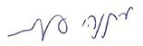
מתניהו אנגלמן
מבקר המדינה
ונציב תלונות הציבור
ירושלים, אדר ב' התשפ"ב
מרץ 2022

חוק התפזרות הכנסת העשרים ושתיים והקדמת הבחירות, התש"ף-2019, ס"ח 2788, עמ' 4.
בחוק המפלגות, התשנ"ב-1992, מוגדרת "מפלגה" כך: "חבר בני אדם שהתאגדו כדי לקדם בדרך חוקית מטרות מדיניות או חברתיות ולהביא לייצוגם בכנסת על ידי נבחרים".
כפי שעולה מסעיף 1 לחוק מימון מפלגות, התשל"ג-1973.
כאמור בסעיף 57 לחוק הבחירות לכנסת [נוסח משולב], התשכ"ט-1969.
י"פ 9639, עמ' 6286.
רשימה נוספת - צומת התנועה לציונות מתחדשת - הוגשה לוועדת הבחירות המרכזית אך לא התמודדה לבסוף בבחירות.
אדום לבן; דעם - כלכלה ירוקה מדינה אחת; החזון בראשות ציון אלון; הכח להשפיע למען הציבור לחיות בכבוד; הלב היהודי בראשות אלי יוסף; הפיראטים לדמוקרטיה לחצו כאן; ישראליסט זכויותינו בקולנו לחיות טוב יותר; כבוד האדם, בראשות עו"ד ארקדי פוגץ'; מנהיגות חברתית; מפלגת הגוש התנ"כי; מתקדמת (בשיתוף עם תנועת הדרור העברי); סדר חדש לשינוי שיטת הבחירות בראשות עו"ד אביטל אופק; עוצמה יהודית בראשות איתמר בן גביר; עוצמה ליברלית - כלכלית בראשות גלעד אלפר; פעולה לישראל; שמע בראשות נפתלי גולדמן.
שיעור הקולות הכשרים שקיבלו היה קטן מ-1% מכלל הקולות הכשרים, שהוא לפי החוק תנאי סף לקבלת מימון ממלכתי.
איחוד הברית והשותפות; אני ואתה - מפלגת העם הישראלית; קמ"ה - קידום מעמד הפרט.
הליכוד בהנהגת בנימין נתניהו לראשות הממשלה; העבודה - גשר - מרצ; הרשימה המשותפת חד"ש, רע"ם, תע"ל, בל"ד; התאחדות הספרדים שומרי תורה תנועתו של מרן הרב עובדיה יוסף זצ"ל; יהדות התורה והשבת אגודת ישראל - דגל התורה; ימינה הימין החדש - הבית היהודי - האיחוד הלאומי; ישראל ביתנו בראשות אביגדור ליברמן; כחול לבן בראשות בני גנץ; משפט צדק בראשות ד"ר לריסה עמיר; קול הנשים.
מב"כ 3/21 חד"ש המפלגה הקומוניסטית נ' יושב ראש הכנסת ואחרים.
ס"ח 2789 התש"ף, עמ' 6.
לרבות הרשימה המשותפת "ימינה".
לרבות "הרשימה המשותפת - חד"ש, רע"ם, תע"ל, בל"ד".
מבקר המדינה, דין וחשבון על תוצאות ביקורת החשבונות השוטפים של הסיעות בכנסת התשע עשרה לתקופה 1.2.13 עד 31.12.14 ולתקופה 1.1.15 עד 31.3.15 (אוקטובר 2016), עמ' 16; דין וחשבון על תוצאות ביקורת החשבונות השוטפים של הסיעות בכנסת העשרים לתקופה 1.4.15 עד 31.12.15 ולתקופה 1.1.16 עד 31.12.16 (ינואר 2018), עמ' 13 - 14. דוח על תוצאות ביקורת החשבונות השוטפים של הסיעות בכנסת העשרים לתקופה 1.1.18 עד 31.12.18 (פברואר 2021), עמ' 18; דין וחשבון על תוצאות ביקורת החשבונות השוטפים של הסיעות בכנסת לתקופה שבין 1.1.19 ל-30.4.19 ולתקופה שבין 1.5.19 ל- 30.9.19 (נובמבר 2021), עמ' 41 ו-50.
בכלל זה הוצאות בגין שנים קודמות בסך 394,399 ש"ח.
בכלל זה סך של 181,476 ש"ח - חלקה של הסיעה בהפסדי חברה מוחזקת בקיזוז העברת כספים ממנה.
בכלל זה עדכון גירעון מהבחירות לכנסת העשרים ואחת ולכנסת העשרים ושתיים בסכום כולל של 6,704,303 ש"ח.
בכלל זה עדכון יתרת גירעון מהבחירות לכנסת העשרים בסך 309,029 ש"ח.
עודף הסיעה ממערכת הבחירות לכנסת העשרים ושלוש בסך 953,807 ש"ח, בקיזוז חלקה בסך 1,512 ש"ח בהוצאות שהוציאה הרשימה המשותפת לאחר יום הבחירות.
בכלל זה עדכון יתרת גירעון מהבחירות לכנסת העשרים ואחת בסך 993,691 ש"ח ועודף מועבר מהבחירות לכנסת העשרים ושתיים בסך 1,024,893 ש"ח.
על פי נתוני הדוח הכספי לתקופת הבחירות לכנסת העשרים ושלוש, גירעון הסיעה הסתכם ב-876,759 ש"ח.
בכלל זה עדכון גירעון מהבחירות לרשויות המקומיות בסך 3,017 ש"ח.
בכלל זה הפסד הון ממכירת מצאי רכוש קבוע בסך 118,006 ש"ח.
בכלל זה עדכון גירעון מהבחירות לרשויות המקומיות בסך 11,440 ש"ח ועדכון עודף מהבחירות לכנסת העשרים ואחת בסך 1,979 ש"ח.
לא כולל עודפים בסך 721,495 ש"ח מהבחירות לכנסת העשרים ואחת שהיה על הסיעה לכלול ביתרת העודפים ליום 30.9.19.
בכלל זה עדכון בגין שנים קודמות בסך 53,880 ש"ח.
בכלל זה עדכון גירעון מהבחירות לרשויות המקומיות 2018 בסך 47,363 ש"ח.
בכלל זה עדכון הוצאות משפטיות בסך 22,000 ש"ח לתקופה השוטפת הקודמת.
בכלל זה עודף בסך 60,935 ש"ח בגין התמודדות הסיעה בבחירות לרשויות המקומיות בטייבה שהתקיימו ב-26.11.19.
מבקר המדינה, דין וחשבון על תוצאות ביקורת החשבונות השוטפים של הסיעות בכנסת התשע עשרה לתקופה 1.2.13 עד 31.12.14 ולתקופה 1.1.15 עד 31.3.15 (אוקטובר 2016), עמ' 16; דין וחשבון על תוצאות ביקורת החשבונות השוטפים של הסיעות בכנסת העשרים לתקופה 1.4.15 עד 31.12.15 ולתקופה 1.1.16 עד 31.12.16 (ינואר 2018), עמ' 14; דוח על תוצאות ביקורת החשבונות השוטפים של הסיעות בכנסת העשרים לתקופה 1.1.18 עד 31.12.18 (פברואר 2021), עמ' 18.
סיעת הליכוד העסיקה שלושה מועמדים; סיעת אח"י העסיקה מועמדת אחת.
מבקר המדינה, דוח על תוצאות ביקורת חשבונות סיעות ורשימות שהשתתפו בבחירות לרשויות המקומיות באוקטובר 2013 (ספטמבר 2014), עמ' 25.
מב"כ 3/21 חד"ש המפלגה הקומוניסטית נ' יושב ראש הכנסת ואחרים.
החלטת ממשלה 2799, "נוהל הגנה משפטית והשתתפות בהוצאות משפטיות לנושאי משרה ולעובדי מדינה" (28.11.02); וכללי חסינות חברי הכנסת, זכויותיהם וחובותיהם (השתתפות בהוצאות משפטיות), התשס"ג-2003.
עבור ייצוגם של ארבעה עובדים ויועצים. כ- 96% מהסכום שולם לעו"ד אחד והיתרה לשני משרדים נוספים.
עבור ייצוג המפלגה ו- 36 בעלי זיקה למפלגה. כ-65% מהסכום שולם לעו"ד אחד והיתרה שולמה לתשעה משרדים נוספים.
מבקר המדינה, דוח על תוצאות ביקורת החשבנות השוטפים של הסיעות בכנסת השמונה עשרה לתקופה 1.1.12 עד 31.12.12 ולתקופה 1.1.13 עד 31.1.13 (פברואר 2014), עמ' 136.
הליכוד - 4.8 מיליון ש"ח; הבית היהודי - 3.6 מיליון ש"ח; קדימה - 19.2 מיליון ש"ח; ש"ס - 1.1 מיליון ש"ח; העבודה - 1.8 מיליון ש"ח; ישראל ביתנו - 0.3 מיליון ש"ח; מרצ - 2.2 מיליון ש"ח; תקומה - 0.1 מיליון ש"ח; אגודת ישראל - 0.2 מיליון ש"ח; דגל התורה - 1.7 מיליון ש"ח וחד"ש - 0.5 מיליון ש"ח.
הליכוד - 30 מיליון ש"ח; ש"ס - 9.8 מיליון ש"ח; ישראל ביתנו - 8.6 מיליון ש"ח; הבית היהודי - 8.4 מיליון ש"ח; מרצ - 7.4 מיליון ש"ח; יש עתיד - 3.6 מיליון ש"ח; העבודה - 3.5 מיליון ש"ח; דגל התורה - 2.8 מיליון ש"ח; תקומה - 2.7 מיליון ש"ח; אגודת ישראל - 1.3 מיליון ש"ח ורע"ם - 0.6 מיליון ש"ח.
המימון החודשי של ההוצאות השוטפות של סיעה הוא נגזרת של מכפלת יחידת המימון (הקבועה בסעיפים 1ב ו-1ג לחוק) במספר המנדטים שבו זכתה הסיעה לפי הנוסחאות הקבועות בסעיף 3 לחוק.
מבקר המדינה, דין וחשבון על תוצאות ביקורת החשבונות השוטפים של הסיעות בכנסת לתקופה שבין 1.1.19 ל-30.4.19 ולתקופה שבין 1.5.19 ל-30.9.19 (נובמבר 2021), עמ' 52.
מבקר המדינה, דין וחשבון על תוצאות ביקורת חשבונות הסיעות ורשימות המועמדים לתקופת הבחירות לכנסת העשרים ואחת ולכנסת העשרים ושתיים (נובמבר 2021), עמ' 67-66.

